×大桥施工组织设计

编制日期：×年×月10日
编制单位：

目录
第一卷 ×大桥施工组织设计 5
第一章 编制说明 5
第一节 编制依据 5
第二节 编制范围 5
第三节 编制原则 5
第四节 施工组织设计目标 7
第二章 工程概况 7
第一节 工程地理位置及线路走向 7
第二节 主要技术标准 8
第三节 孔跨布置 9
第四节 桥位区工程地质条件 9
第五节 施工条件 11
第六节 主要工程数量 12
第三章 设备、人员动员周期和设备、人员、材料运到施工现场的方法 13
第一节 人员的动员周期及进入施工现场的方法 13
第二节 设备(仪器)动员周期及设备的组织与安排 14
一、 拟投入本工程的设备仪器情况 14
二、 设备动员周期及运至施工现场的方法 14
第三节 材料计划与运输方式 15
一、 材料的来源与运输方法 15
二、 主要材料供应计划 15
第四章 项目组织机构、班子成员情况及施工队伍安排 16
第一节 施工组织机构 16
第二节 劳力及任务划分 17
第三节 项目部主要人员部门职责 17
一、 项目经理主要职责 17
二、 项目总工程师主要职责 18
三、 综合办公室主要职责 19
四、 工程部技术室主要职责 19
五、 工程部安质室主要职责 20
六、 计财部主要职责 20
七、 机运物资部职责 21
第四节 项目班子成员情况 21
第五章 施工准备和临时工程安排 21
第一节 施工准备 21
第二节 临时工程安排 24
一、 1.临时房屋 24
二、 2.水电供应 25
三、 3.施工便道 25
四、 4.临时通讯 25
五、 5.桥梁预制厂 25
六、 6.混凝土拌合站 26
第六章 主要工程项目的施工方案、施工方法 26
第一节 桥梁钻孔桩基础施工 27
一、 施工工艺 27
二、 钻孔施工质量要求 31
三、 钻孔遇岩溶、裂隙段（不良地质段）施工措施 31
第二节 墩台身（系梁）及盖梁施工 31
一、 墩台身施工 32
二、 盖梁施工 33
第三节 梁体施工 35
一、 梁体预制 35
二、 梁体存放 46
三、 桥梁的安装 46
第四节 桥面铺装及附属设施 57
一、 桥面铺装 57
二、 伸缩装置安装 58
三、 桥面保护层（沥青层）铺设 59
四、 桥面系施工 59
五、 桥头搭板 60
六、 结构物处回填 60
七、 桥面灯柱等附属设施施工 61
第七章 工期及各分项工程的施工顺序安排 61
第一节 工期及各工序施工顺序安排原则 61
第二节 工期及施工进度计划 62
第八章 确保质量和工期的措施 63
第一节 确保工程质量的措施 63
一、 工程质量管理机构 63
二、 管理措施 67
三、 工程质量控制 73
四、 检测、试验保证措施 74
五、 混凝土质量控制 77
六、 隐蔽工程质量保证措施 79
第二节 保证工期的主要措施 81
第九章 冬季和雨季的施工安排 85
第一节 雨季施工措施： 85
第二节 冬期施工措施 86
第十章 质量、安全保证体系 90
第一节 质量保证体系 90
第十一章 550m 91
第一节 安全保证体系 91
一、 安全生产目标 91
二、 安全保证措施和安全保证体系 92
第十二章 跨线架设桥梁确保既有行车安全和正常运营的保证措施 98
第一节 50m T梁跨石太线架设确保铁路运输安全和正常运营的保证措施 98
第二节 跨307国道梁体架设确保公路运输安全和正常进行的措施 100
第十三章 其他保证措施 101
第一节 环境保护、水土保持的保证措施 101
第二节 施工交通干扰的防止措施 101
第三节 保护地下通信电缆的措施 101
第四节 文明施工保证措施 101

第一卷 ×大桥施工组织设计

第一章 编制说明

第一节 编制依据
1.井陉县高速公路连接线×大桥招标文件HBCZ（2002）B055。
2.交通部颁发的《公路工程国内招标文件范本》、公路施工技术规范和规程。
3.现场踏勘调查所获得的有关资料。
4.本单位长期从事公路建设施工所获得的丰富施工经验。
5.本单位拥有的科技工法成果、现有的企业管理水平及人员、机械设备技术能力。

第二节 编制范围
连接线西端与××路相接，×大桥起讫里程为K0+167.97~K0+717.978，全长550米（采用30m装配式后张法预应力混凝土I型梁10跨、40m装配式后张法预应力混凝土I型梁5跨、50m装配式后张法预应力混凝土T型梁1跨）范围内的桩基础、墩台身圬工、梁体预制及吊装、桥面铺装、桥梁附属设施以及为完成上述工程所需的临时工程。

第三节 编制原则
1.严格遵守招标文件要求的原则
施工组织设计编制将严格遵守井陉县高速公路连接线×大桥招标文件的各项要求。
2.确保工期的原则
根据招标文件中规定的工期，合理安排施工顺序，优化资源配置，并充分考虑气候、季节（特别是雨季、冬季、洪水和风雪天气）及交叉施工对工期的影响，精心组织，科学施工。力争提前完成合同工期。
3.文明施工的原则
因地制宜，以人为本。交通、电力、材料、施工场地规划，本着节约用地、少占农田，防止水土流失的原则，减少污染。精心布置施工现场，合理安排施工便道，充分利用当地资源，降低工程费用。节约用地，少占耕地，保护河道及周围环境，做好水土保持，创建文明施工工地。
4.争创行业一流、建造优质工程的原则
确定本标段的质量目标，制定创优规划，执行GB/T 19001-2000—ISO9001:2000标准，确保每道工序、每个分项工程质量均达到公路工程质量《验标》的优良标准以上，建造一流的精品工程。
5.安全第一、预防为主的原则
确立安全目标，完善规章制度，强化现场的各项制度、措施的落实，确保安全生产目标的实现。
6.力求施工方案的适用性和先进性原则
结合工程特点，运用流水作业和网络技术，做好劳力、材料、机械设备的综合调配。在保证质量，技术安全下，积极采新工艺、新机具、新材料及新的测试检验方法。力求方案的适用性、合理性、先进性和经济性。组织均衡生产。
7.遵纪守法和尊重地方风俗的原则
施工中遵守国家的法律、法规，兼顾地方和群众利益，尊重地方的风俗习惯，减少扰民。

第四节 施工组织设计目标
工期目标：总工期为11个月，较招标文件要求工期（12个月）提前1个月。
安全目标：杜绝因工、非因工重大伤亡事故，职工轻伤控制在2人以下（人身安全）；无公路重大责任事故（交通安全）；无重大机械设备事故（机械设备安全）。
质量目标：确保全桥一次创优，创石家庄市优质样板工程，创河北省优质工程。
文明施工目标：与307国道和铁路交叉施工时，确保既有公路和铁路运输的正常运营。创河北省安全、质量、文明施工标准工地。

第二章 工程概况

第一节 工程地理位置及线路走向
井陉县县城高速公路连接线完善工程是连接井陉县东西两大动脉（307国道和石太高速公路）的连接线完善工程。
×大桥西与307国道、××路路基段连接，向东跨越冶河、井陉铁路货场及石太铁路后接路基段，桥梁全长550米。
线路起点位于××路上铁路线东侧110m，与307国道形成菱形立交，跨越307国道后以直线桥方式跨越冶河、铁路货场、石太线，设计段全线为直线。

第二节 主要技术标准
1.设计概况
道路等级：山岭重丘区二级公路，结合城市道路建设标准。
设计车速：40km/h
设计荷载：汽超—20、挂—120。
防洪标准：跨冶河按百年一遇标准设防。
桥下净空：与307国道立交，净空≥5m；
与铁路货场立交，净空≥6m，侧向净距≥3.4m；
与石太铁路立交，净空≥7.6m，侧向净距≥3.4m。
地震烈度：桥位区基本烈度为VI度设防。
道路横断面（桥梁段）：15m车行道＋2×1.5m人行道，总宽18m宽。

第三节 孔跨布置
连接线西端与××路相接，路桥分界里程为K0+167.978，设一跨30m装配式后张法预应力混凝土I型组合梁后，与307国道相交（307国道断面组成为：18m车行道+2×5m人行道，总宽28m）。设计采用40m装配式后张法预应力混凝土I型组合梁方案进行跨越，跨越冶河段，采用9×30m装配式后张法预应力混凝土I型组合梁方案，跨越冶河东路及堤坝段，采用40m装配式后张法预应力混凝土I型组合梁方案。进入货场后，跨铁路货场1号线、2号线及站台和货场道路，采用两跨40m装配式后张法预应力混凝土I型组合梁方案。跨越货场3号线及石太线双线铁路设计采用跨度为50m装配式后张法预应力混凝土T型梁方案。之后接一跨40m装配式后张法预应力混凝土I型组合梁方案，路桥分界里程为K0+717.978，桥梁长度550m。
本桥桥墩均采用双柱桥墩，采用圆形截面，直径为1.6m，并采用预应力混凝土盖梁。
全桥共设置两个桥台，采用U形桥台，台高7.5m。
本桥基础均采用钻孔灌注桩，按端承桩考虑，桩长按11.5~19.2m计。墩身桩径1.8m，台桩径1.5m.
支座均采用板式橡胶支座。

第四节 桥位区工程地质条件
1、地形、地貌
该桥场地在地貌单元上属太行山山间沟谷地带，横跨石太铁路冶河、307国道，地形起伏不大。冶河在该段属开阔河谷地段，河路、冶河、307国道，地形起伏不大。冶河在该段属开阔河谷地段，河谷宽约400m，石太铁路货场以东地带，为填方路基。
2、地质构造及区域稳定性：
本区属新华夏构造体系，区域构造线方向为北东方向，构造行迹以褶皱河正断层为主，新构造运动不明显，以差异升降为主，大地构造处于相对稳定状态。
3、地表水与地下水
本次勘察期间未见地下水。地表水主要为上游汇流及附近工厂所排放污水，污水呈褐红、紫、桔黄、绿色等，有刺鼻性气味、臭味。根据对现场所采取水样进行水质分析，2#孔附近排污沟所取水样呈酸性，对混凝土结构具弱腐蚀性，对钢结构具有中等腐蚀性；其它钻孔附近所取水样对混凝土结构、钢结构无腐蚀性。
4、场地地基土层分布及特征
据勘察钻探资料：最大深度27m，主要地层为填土、卵石及奥陶系中统白云质灰岩，按工程地质特征，自上而下分为3层，分述如下：
(1)素填土：褐黄色，梢湿—湿，稍密—密实。土质不均，成分以粉土为主，夹粉质粘土薄层。该层在河槽地段缺失，在107国道附近厚2~3m，在5#、6#矿孔地带厚7m左右，层底标高209.91~213.18m。
(2)卵石：杂色，中密—密实。卵石成分以灰岩、砂岩为主，一般粒径为5~15cm，局部含大量漂石，充填物为砾石、砂砾及粘性土，层厚11.60~16.20m，层底标高195.45~199.70m。
(3)弱风化白云质灰岩：灰色，隐晶质结构，中厚层状构造。岩石不完整，有溶蚀迹象，但规模较小，裂隙发育，其间局部充填粘性土，岩溶发育厚度一般为基岩面下2.00~3.00m。该层未揭穿，最大揭露厚度7.60m。
5、地基评价
(1)场地稳定性评价
本场地地貌单一，地形平坦，地基土成因类型未第四系冲烘积沉积物及中奥陶白云质灰岩，沉积环境较稳定，地震活动微弱。场地稳定，适宜建筑。
(2)该场地上覆较厚的第四系砂卵石层，下伏中舆陶统白云质灰岩。在本次施工的6#钻孔中，溶岩发育的范围和规模均较小，仅在白云质灰岩的顶面发育有溶沟、溶槽，在1#、5#钻孔白云质灰岩上部发育有小的溶蚀裂隙。各钻孔在施工过程中均有不同程度的泥浆渗漏现象。

第五节 施工条件
1.交通条件
工程区起点西与307国道，东与石太高速公路和石太铁路平交，为公路桥梁建设的材料、设备运输提供了便利的条件。
2.施工用水、电条件
冶河公路大桥横跨冶河，由于冶河水质有轻度污染，可采用引用自来水并修建蓄水池来满足施工用水的需要。
该工程区电力引入丰富，可满足施工用电需要。
3.通讯条件
工程所在地距石家庄市和井陉县城均较近，通讯条件便利。
4.医疗条件
市、县、乡（镇）均有医院或医疗机构。
5.材料供应条件
石料主要采用石家庄市本地石料场，质量能满足工程使用要求。
砂采用天然河砂，质量能满足工程使用的要求。
水泥：采用石家庄市最好水泥厂52.5及42.5号普通硅酸盐水泥。
钢材：从石家庄市采购。

第六节 主要工程数量
见主要工程数量表：

主要工程数量表
序号 | 工程项目 |  | 单位 | 数量
一 | 上部 | 混凝土 | m³ | 5816
一 | 上部 | 钢筋 | kg | 952.3
一 | 上部 | 钢绞线 | kg | 207.3
一 | 上部 | 预应力锚具 | 套 | 1552
一 | 下部 | 墩台身混凝土 | m³ | 2960.2
一 | 下部 | 基础混凝土 | m³ | 2819.4
一 | 下部 | 墩台身钢筋 | kg | 170.14
一 | 下部 | 基础钢筋 | kg | 109.6
二 | 结构挖方 | 土 | m³ | 2900
二 | 结构挖方 | 卵石土 | m³ | 1163
三 | GQFMZL80型缝伸缩缝 |  | m | 85
四 | 栏杆 |  | m | 1100
五 | 灯柱 |  | 个 | 22

第三章 设备、人员动员周期和设备、人员、材料运到施工现场的方法

第一节 人员的动员周期及进入施工现场的方法
接到中标通知书后项目经理部人员和各施工队的先遣人员即行上场，队伍、人员从我单位在河北省的工点（大部分已接近尾声）就近调遣，动员周期为一周。项目经理部人员在被授权代理人的带领下负责与业主签订施工合同，施工队先遣人员则在项目经理部人员参与下选定最终驻地位置、熟悉驻地环境、联系水电、联系材料供应为建家和展开施工生产做准备。
在签订正式合同后，各施工队后续人员随即进驻施工现场，进行安家和做各项施工准备工作，并确保在监理工程师下达开工令后按预定计划展开施工。
劳力人员调配计划见《劳力计划安排表》。

第二节 设备(仪器)动员周期及设备的组织与安排

一、拟投入本工程的设备仪器情况
本标段配置设备仪器主要遵循以下原则：
（1）针对工程任务情况和专业特点配置相应设备仪器；

（2）注重机械化施工，机械设备力求配套；
（3）力求设备仪器的先进性，更好地满足施工生产需要。
为本工程配置的设备、仪器情况详见投标书附表表3《拟投入本工程的主要施工机械表》和表4 《拟配备本工程主要的材料试验、测量、质检仪器设备表》。

二、设备动员周期及运至施工现场的方法
在收到中标通知书后，就要做好设备的转场准备工作，包括设备的维修保养、大型设备的机械解体和联系运输车辆等。设备动员周期安排十天。根据招标文件工期要求和工程进度的需要，土石方机械必须提前到位修整施工便道和整平制梁场地；试验、测量、质检仪器在工程开工前运到工地，并尽快建立工地试验站，及时开展施工前的试验超前工作；其余机械根据合同要求尽早进场。
机械设备部分从襄樊通过火车运至石家庄，再通过汽车运至施工现场，部分从河北工地调谴。

第三节 材料计划与运输方式

一、材料的来源与运输方法
所有物资材料的采购都由项目经理部物资部负责统一办理，试验室协助质量把关，将严格选择供料厂家，并按要求做好材料抽检、试验，上报建设单位、监理工程师审批后方能采购。对于主要材料及特种材料还将严格按河南省公路建设材料采购的有关规定执行。
经过现场实际调查，初步拟定的主要材料来源和运至施工现场方法如下：
（1）水泥：水泥主要从石家庄设市最好的水泥厂采购，用汽车运至施工现场。
（2）钢材：主要从石家庄采购，汽车运至施工现场。
（3）木材：从当地采购，汽车运至施工现场。
（4）碎石、片石：从井陉县石料场采购，40#以上混凝土采用反击式碎石机生产碎石；
（5）中粗砂：采用天然河砂，汽车运至施工现场。

二、主要材料供应计划
主要材料各年度需求供应计划如下表：
主要材料各年度需求计划表
材料名称 | 单位 | 数量 | 需求量
材料名称 | 单位 | 数量 | 02年三季度 | 02年四季度 | 03年一季度 | 03年二季度
汽油 | kg | 7319 | 2000 | 2000 | 1500 | 1819
柴油 | kg | 31315 | 10000 | 8000 | 5000 | 8315
普通水泥425号 | T | 3810 | 1200 | 800 | 710 | 1100
普通水泥525号 | T | 1621 | 500 | 300 | 200 | 621
原木 | M³ | 22 | 5 | 4 | 8 | 5
粘土 | M³ | 3444 | 641 | 1000 | 603 | 1200
中（粗）砂 | M³ | 6614 | 2000 | 1000 | 1614 | 2000
片石 | M³ | 367 | 120 | 80 | 70 | 97
碎石 | M³ | 10327 | 3000 | 1000 | 2327 | 4000
I级钢筋 | T | 268 | 50 | 48 | 80 | 90
II级钢筋 | T | 1021 | 180 | 41 | 200 | 600
型钢 | T | 21 | 6 | 2 | 4 | 9
钢板 | T | 95 | 40 | 14 | 11 | 30
钢绞线 | T | 216 | 60 | 30 | 36 | 90

第四章 项目组织机构、班子成员情况及施工队伍安排

第一节 施工组织机构
若本单位能中标，将成立“中铁十一局集团×大桥项目经理部”来负责本工程的施工，项目经理部下设工程部、物资部、计财部和综合办公室三部一室，科室人员将选派有丰富施工经验的专业技术人员担当。
根据本次任务情况，我们将安排一个桩基队和三个桥工队担负施工。其中桩基队负责全桥钻孔桩基础施工，桥工一队、桥工二队、桥工三队分别担负梁体预制和架梁、桥面铺装等工程任务。
详细的施工组织机构见表1 《拟为承包本合同工程设立的组织机构图》（投标书附表）。

第二节 劳力及任务划分
各专业施工队人员编制和施工任务划分情况如下表：
各施工队施工任务划分表
队伍名称 | 人数（人） | 主要工作内容
桩基施工队 | 100 | 桥梁钻孔桩施工 (钻孔桩51根) 。
桥工一队 | 160 | 桥梁基础承台(982m³混凝土、墩台身及盖梁施工(2960.2 m³混凝土)、桥面铺装及附属设施安装。
桥工二队 | 150 | 拌合站混凝土的生产、梁体预制(30mI型梁80片，40 m I型梁80片，50m T梁8片)
桥工三队 | 60 | 梁体架设(30mI型梁80片，40 m I型梁80片，50m T梁8片,共16孔)
合 计 | 470

第三节 项目部主要人员部门职责

一、项目经理主要职责
（1）项目部项目经理是法人代表在工程项目上的授权代理人，代表法人代表行使工程项目施工的经营管理，制定承包范围的各项具体目标，明确职能分工，对工程项目质量、安全、进度和成本控制负全面责任。
（2）认真履行工程承包合同，强化项目管理的“工期控制、质量控制、成本控制”，保证施工进度、工期、质量、安全满足业主合同要求。
（3）对项目的人力、资金、材料、施工设备等资源进行优化配置，合理安排施工进度，保证均衡生产，做到文明施工。
（4）组织项目进行成本预测、控制、分析和考核，降低成本消耗，节约开支，提高效益。

二、项目总工程师主要职责
（1）组织项目专业技术人员进行施工图纸会审和技术交底，并做好会审和交底工作记录。
（2）组织编写实施性施工组织设计，对关键工序和特殊施工过程编制作业指导书以满足施工需要。
（3）组织制定项目质量目标，编制创优规划、各种质量管理制度、技术管理制度，促进项目技术管理规范化。
（4）审核材料需用计划和加工订货计划；监督有关单位和人员做好进货的质量自检、专检和交接检，保证进货质量,控制符合标准和有关要求。
（5）组织重要部位和特殊过程的隐蔽工程验收，对发现的不合格或潜在不合格及时采取纠正和预防措施，并验收措施的落实情况。
（6）组织项目的科研工作，推广应用新工艺、新技术，努力提高施工工艺水平和操作技能。
（7）严格进行项目工程的施工技术和质量管理，并对其工作质量负责；组织编制和实施项目工程质量计划，实施项目的施工过程控制。定期组织召开质量分析会，检查质量体系运行情况，及时研究处理质量活动中的重大技术问题。对质量持有否决权。定期组织项目工程质量检查评比。

三、综合办公室主要职责
（1）协调各部门之间的工作，负责项目部文件的编号、登记、标识、发放、回收管理和档案管理。
（2）综合协调、检查和督促项目部各部室的管理工作及规章制度的贯彻执行情况，协调各部门之间的关系。
（3）负责协调对外关系、对外事务性接待与联络，内部后勤供应、生活管理，施工作业人员的培训教育、学习及文体娱乐等工作。

四、工程部技术室主要职责
（1）负责整个施工的技术管理和科研工作，编制实施性施工组织设计，作出施工总体安排，确定具体施工方案。
（2）负责施工计划的执行和协调，负责调度及施工技术问题的处理，积极推广应用新材料、新技术、新结构和新工艺，努力提高施工工艺水平和操作技能。
（3）负责变更设计以及施工技术管理，负责工程竣工资料的收集、整理、归档、贮存和保管。
（4）负责施工过程、工序质量控制的技术管理，参加事故的调查、分析工作，编制重大质量事故和不合格产品的处理方案。
（5）负责提供审核产品标准，负责测量、试验仪器设备的使用管理工作。

五、工程部安质室主要职责
（1）负责整个承包工程的质量安全工作，建立健全安全质量保证体系，制定安全质量管理办法，落实质量安全目标。
（2）开展全面质量管理工作，编制和实施项目工程质量计划，实施工程施工全过程的质量控制。
（3）办理对分项、分部、单位工程的质量检查、签证、评定工作。
（4）定期组织质量分析会，检查质量体系运行情况，及时研究处理质量活动中的重大技术问题。组织项目工程质量检查，对质量持有否决权。
（5）做好工程的安全生产，制定安全计划，建立施工安全制度措施，检查和监督安全系统运行情况。负责文明施工和环境保护工作。

六、计财部主要职责
（1）编制审核施工预算、施工计划、负责工程成本控制、财务管理工作。
（2）制定财务管理规章制度，负责对内外工程的合同管理，进行工程计价和工程结算工作。
（3）严格控制工程成本，千方百计降低工程造价。

七、机运物资部职责
（1）负责贯彻执行国家行业和上级颁布的设备管理规定，制定项目的设备管理办法，并监督各单位贯彻执行，为施工全过程提供设备保障。建立健全设备维修保养制度，保证设备的完好率，提高设备检修能力。
（2）负责对主要施工设备的调研和评价，负责对工程所需物资的采购、储备、供应工作。
（3）负责本工程的材料及设备运输工作，确保本工程的物资、设备运输渠道畅通。

第四节 项目班子成员情况
见项目主要施工人员一览表。

第五章 施工准备和临时工程安排

第一节 施工准备
1.合同签订后根据建设单位的要求和施工计划安排，迅速组织施工人员和机械设备有计划、有步骤进场定点，及早形成生产能力。同时抓紧各种临时道路、场地平整、临时房屋的修建，生产生活用水、用电的布置，边安家、边准备，做到进场快、安家快、开工快。
2.搞好施工图纸和技术文件的复审及技术资料的准备，全面熟悉核对设计文件，充分了解设计意图，核对地形及地质资料，组织
项目施工主要人员一览表
姓名 | 年龄 | 职称 | 专业 | 现职 | 拟在本合同工程担任职务 | 从事类似工作年限
 | 40 | 高级工程师 | 铁路桥梁 | 集团公司  副总工 | 项目经理 | 17
 | 37 | 高级工程师 | 铁路桥梁 |  | 项目总工  兼副经理 | 15
 | 38 | 高级工程师 | 桥梁工程 |  | 计划统计负责人 | 13
 | 34 | 会计师 | 工程管理 |  | 财务负责人 | 11
 | 44 | 工程师 | 工民建 |  | 质检工程师 | 16
 | 32 | 工程师 | 桥梁工程 |  | 桥梁工程师 | 10
 | 36 | 高级工程师 | 工民建 |  | 测量工程师 | 14
 | 45 | 工程师 | 建筑材料 |  | 试验工程师 | 15
 | 38 | 高级工程师 | 工程机械 |  | 机械工程师 | 15
 | 36 | 工程师 | 铁道工程 |  | 计量工程师 | 10
 | 30 | 工程师 | 工民建 |  | 内业工程师 | 9

本标段的现场调查，在此基础上分工点认真编写实施性施工组织设计，制定具体施工方案。
3.组织技术人员搞好线路的交接桩和复测工作，对线路中线、高程要进行贯通闭合。根据施工需要，增设水准点桩、导线控制桩、加密中心桩，在此基础上根据施工安排做好桥梁施工放样工作及控制桩的护桩测设。
4.组建与工程规模相适应的工地试验室，试验人员持证上岗，完善各种检测手段，配备数量、精度满足要求的测试仪器和检测设备；所有检测仪器、仪表、计量用具都必须在开工前经有关部门标定，同时申报工地试验室的临时资质。组织试验人员做好各种材料的取样、试验工作和混凝土、砂浆、级配料的配合比的选配工作。
5.落实各种施工用材料的供应渠道及材料进场的运输方法、道路，保证各种用料按时保质，有计划的供应，做到不积压、不短缺。
6.针对本标段特点，做好职工上岗前的安全、技术再培训工作，进一步提高职工安全、质量意识。
7.根据建设单位委托办理有关征地拆迁工作。

第二节 临时工程安排
临时工程设置在遵循设计、满足施工需要的前提下，必须注重环保，主要符合如下原则：
1.临时设施统一规划、合理布置，以满足施工生产为中心，并尽量利用当地资源、减少临时占地；
2.由于本项目占用部分农田，公路占地和施工取地将对地表植物造成破坏。在施工驻地的选择和施工后期应及时将被取土地复垦，同时加强沿线路基边坡绿化，使沿线进景观协调。
3.合理安排重型机械施工时间，运输砂、石料、沥青等建筑材料的车辆应采取相应的遮盖措施。采用粉煤灰、石灰、水泥做稳定基层时，在材料的运输、拌和、储存中均应采取防尘措施.
4.营地必须建立完善排水系统，生活污水经必要的处理后方能排入就近的河渠中，同时营地进行必要的绿化。
临时工程安排情况如下：

一、1.临时房屋
（1）项目经理部采取租用当地的闲置民房来解决住房问题。
（2）各施工队驻地住房搭设活动板房，食堂和料库临时搭建砖混结构的房屋。
（3）加工棚利用杆木和小型钢构件搭设并进行简易围护。

二、2.水电供应
生活用水及施工用水采用自来水并修建蓄水池供应。
施工用电，从附近工厂的高压线引入，工地安设容量足够的变压器，以满足施工生产需要，同时自备数量充足的发电机以作备用。

三、3.施工便道
利用既有公路作为主干道，在正线路基范围利用基层进行必要的整修，通往各施工队驻地和主要工点的便道据此引入，主要工点在便道引入后，再向两端沿桥梁前进方向进行纵向贯通。

四、4.临时通讯
项目经理部和各施工队将安设程控电话，并配备必要数量的手机以便于及时对外联系；同时整个施工现场设置无线对讲系统，配置一定数量的对讲机，确保通讯及时、畅通。

五、5.桥梁预制厂
本工程大桥采用为10孔30m和5孔40m装配式后张法预应力混凝土I型组合梁结构及1孔50m后张法预应力混凝土T梁结构，在起点桥台后××路基上建厂集中预制。

六、6.混凝土拌合站
全桥设2个拌合站，其中在307国道附近河滩上(冶河以西)设一个，主要供应冶河以西8个桥梁基础、墩台身及全桥预制梁施工用混凝土；另一个设在冶河以东靠铁路货场处，主要供应冶河以东9个桥梁基础、墩台身施工用混凝土。
本工程所需的主要大临工程见大临工程数量表。
大临工程数量表
序号 | 工程项目 |  | 单位 | 数量 | 备 注
1 | 施工便道 | 进场道路整修 | 公里 | 1.0 | 整修既有公路至工地段
2 | 给水管路 | 水 池 | 座 | 3
2 | 给水管路 | 给水管路 | 公里 | 0.5
3 | 临时电力线 |  | 公里 | 0.6 | 沿线路贯通
4 | 临时通讯 |  | 套 | 1
 | (1)程控电话 |  | 部 | 5
 | (2)移动电话 |  | 部 | 10
 | (3)无线对讲设备 |  | 套 | 1 | 配对讲机12台
5 | 制梁厂 |  | m²/座 | 4000/1 | 桥台后路基上
6 | 架桥机拼装场地 |  | m²/座 | 2500/1
7 | 混凝土拌合站 |  | 座 | 2 | 307国道边沙滩空地一处，治河以东靠货场一处

第六章 主要工程项目的施工方案、施工方法
施工方案概述：
下部工程：钻孔桩基础采用冲击钻成孔；桥墩采用整体钢模板施工，墩台身混凝土输送采用泵送作业，由于墩身较低，采用满堂钢管脚手架搭设施工。
上部工程：桥梁在××路路基上现场预制，同时在0#台台尾路基进行架桥机拼装；梁体安装采用公路专用架桥机逐孔架设，待全桥梁体架设完毕后，进行桥面铺装，即采用先简支后连续施工方法。
混凝土的生产采用自动计量拌合站集中生产（为方便混凝土的运输，在冶河东西两边各设1个拌合站），预制梁体混凝土采用混凝土输送车运输，龙门吊吊料斗入模。墩台身混凝土采用混凝土输送车运输，混凝土输送泵泵送入模。

第一节 桥梁钻孔桩基础施工
主要采用冲击钻机成孔。

一、施工工艺
（1）准备工作
钻孔场地根据地形、地质、水文资料和桩顶标高等情况结合施工技术的要求，做好如下准备工作：
①施工前平整场地，更换软土，夯填密实。使钻机座置于坚实的填土上，以免产生不均匀沉陷。。
②处于治河中的三个桥墩基础，根据水深采用草袋围堰筑岛法施工（旱季施工），岛顶面高出施工水位0.75—1.0米。
③作好桩孔定位测量
④埋设好护筒
为固定桩位、导向钻头、隔离地面水、保护孔口地面及提高孔内水位、增加对孔壁的静压力以防塌孔，于开钻前埋设护筒。护筒坚实有一定刚度，接头严密不漏水。护筒的内径大小比钻头约大40cm。护筒顶比岛面或原地面高0.3m左右，与地下水位或施工水位差，为1.0～2m。在冶河水中筑岛，护筒埋入河床以下0.5m。
⑤准备好泥浆
（2）钻孔
冲击钻孔是用冲击钻机带动冲击钻头，上下往复冲击，将钻孔中的土石砸裂，破碎或挤入孔壁中，用泥浆悬浮出渣，使冲击钻头能经常冲击到新的土或岩层，然后再用抽渣筒取出钻渣造成桩孔。其主要工序及注意事项：
①冲击成孔时为防止冲击振动使邻孔壁坍塌或影响邻孔刚灌注的混凝土的凝固，待邻孔混凝土灌注完毕24h或混凝土强度达到2.5Mpa后，方可开钻。
②开钻阶段：钻头采用十字形，开孔前在孔内多放些粘土，并加适量粒径不大于15cm的片石，顶部抛平，用低冲程冲砸，泥浆比重1.5左右，钻进0.5～1.0m，再回填粘土，继续以低冲程冲砸，如此反复二、三次，必要时多重复几次。
③如发现有失水现象，护筒内水位缓慢下降时，采取补水投粘土措施。
④钻孔时仔细察看钢丝绳的回弹和回转情况。耳听冲击声音，借以判别孔底情况。要掌握少松绳的原则，松多了会减低冲程，松少了犹如落空锤，损坏机具。
⑤冲击过程中，要勤抽渣，勤检查钢丝绳和钻头磨损情况及转向装置是否灵活，预防发生安全质量事故。
⑥在不同的地层，采用不同的冲程：
A、表层素填土层，宜用低冲程，简易钻机冲程1～2m。
B、砂卵石层，用中等冲程，简易钻机冲程2～3m。
C、基岩、漂石和坚硬密实的卵石层，用高冲程，简易钻机冲程3～5m，最高不超过6m。
D、流砂和淤泥层，及时投入粘土和小片石。低冲程进，必需反复冲砸。
E、砂砾石层与岩层变化处，为防止偏孔，用低冲程。
⑦当孔内泥浆含渣量增大时，将钻进速减慢，并及时抽渣，抽渣时采取以下措施：
A、抽渣筒放到孔底后，要在孔底上下提放几次，使多进些钻渣，然后提出。
B、采用孔口放细筛子或承渣盘等办法，使过筛后的泥浆流回孔内，不得将泥浆到处流放，污染环境。
⑧为保证孔形正直，钻进中，经常用检孔器检孔，检孔器用钢筋制成，其高度为钻孔直径的4-6倍，直径与钻头直径相同。更换钻头前，先经过检孔，将检孔器检到孔底方可放入新钻头。
⑨为控制泥浆比重和抽渣次数，需使用取样罐放到需测深度，取泥浆进行检查，及时向孔内灌注泥浆或投碎粘土。
（3）清孔和下钢筋笼
钻孔至设计高程经检查后即进行清孔，清孔用抽碴筒配合吸泥机进行,清孔至沉碴厚度满足规范要求后报检,报检合格后即下钢筋笼。钢筋笼在钻进过程中就要提前进行加工制作，钢筋笼整体吊装，确有困难时分段制作，其搭接长度应满足规范要求；钢筋笼四周每间隔2m左右对称设置四个“钢筋耳环”，以使钢筋笼下到孔内后不靠孔壁而有足够的保护层。钢筋笼达到标高后，要牢固地用吊筋将笼体与孔口护筒电焊联接，以防掉笼或浮笼。
（4）灌注水下混凝土
采用导管法，导管直径25cm，灌注前先将导管进行拼装、试压，以保证导管拼装不漏水，导管底部下至距孔底30cm。混凝土灌注前再次校核钢筋笼标高、孔深、泥浆沉淀厚度，并射风以冲射孔底，翻动冲淀物，然后立即灌注水下混凝土。水下混凝土的首批灌注方量要经过计算保证灌入后导管被埋住的深度不小于1m。水下混凝土的灌注工作连续进行，不得中途停顿，但要根据下灌的顺利与否及时抽拔导管，并有专人测设导管的埋深和水下混凝土灌注标高，并做好记录。为保证成桩质量，水下混凝土灌注面应高出设计桩顶高程0.5～1.0m，以便凿除浮浆。
（5）凿除桩头和检测桩基质量
每个承台下所有桩灌注完毕且强度达到设计强度后，即可凿除桩头，凿除桩头浮浆至桩身混凝土光洁面，然后进行超声检测或动测，检查成桩质量。
钻孔桩施工工艺流程详见本篇表5《钻孔桩施工工艺流程图》。

二、钻孔施工质量要求
按照《公路桥涵施工规范》办理。

三、钻孔遇岩溶、裂隙段（不良地质段）施工措施
岩溶、裂隙发育段采用钢护筒跟进冲击成孔的施工方案。首先在覆盖层中以十字型钻头冲击成孔，泥浆护壁，下沉外层钢护筒至灰岩面，其作用是防止孔壁坍塌，这是岩溶钻孔的特殊性所决定的。其次，在岩溶地层中仍以十字型钻头冲击基岩成孔，当钻穿岩溶顶板时暂停钻孔，将小于外层钢管直径20厘米的内层钢管（应比设计桩径大10～20厘米）沉入岩溶层，并随钻孔跟进至稳定性岩面。小钢管作用是防止溶洞中填充物涌入钻孔，并为钻孔过程中清碴和终孔后清孔创造较好条件。

第二节 墩台身（系梁）及盖梁施工
柱式桥墩立柱采用整体钢模一次立模到盖梁底部，一次性将混凝土立柱灌注完毕，立柱模板安装采用汽车吊进行；盖梁施工采用整体钢模，模板可固定于墩身牛腿平台上，一次灌注成型。
有系梁的墩身，系梁与墩柱一起立模浇注。
桥台设计为肋板式桥台形式。采用特制定型钢模板，台身一次性立模灌注成型方案。墩台身混凝土施工采用拌合站集中生产，混凝土输送车运输，混凝土输送泵泵送入模的方法。

一、墩台身施工
（1）施工工艺详见表5《墩台身施工工艺流程图》。
（2）施工方法
①施工准备
a.模板提前进行试拼、调整。
b.根据桥墩混凝土强度设计要求，提前一个月进行试验选好配合比与外加剂掺量。
c.墩台身施工前，混凝土基础（桩顶）要凿除表面浮浆，整修连接钢筋。在基础顶面测定中线、水平，划出墩台底面位置。
②钢筋加工
钢筋的加工、绑扎应遵循规范的要求，在施工时要特别注意钢筋调直，位置准确，接头绑扎牢固。
③灌注混凝土
a.混凝土采用混凝土输送泵施工，混凝土灌注对称分层进行，按层厚不超过30cm进行。
b.采用插入式振动棒捣固，捣固密实，不得漏捣、重捣和捣固过深。
c.混凝土施工时，经常检查模板、钢筋及预埋部件的位置和保护层的尺寸，确保其位置正确不发生变形。
d.采用覆盖洒水养护或喷膜养护，养护期不少于14天。

二、盖梁施工
（1）模板
墩台身混凝土至盖梁下约30～50cm预埋型钢牛腿，支撑盖梁作业平台，盖梁采用整体钢模，模板可固定于墩身牛腿平台上。盖梁模板除四周侧模板外，尚有固定在外模顶面上的支承垫石模板或预埋件、预留孔。垫石模板（或预埋件），应通过测量准确定位，并固定稳固，灌注时不移位。盖梁支架牛腿布置见示意图。
（2）盖梁混凝土灌注
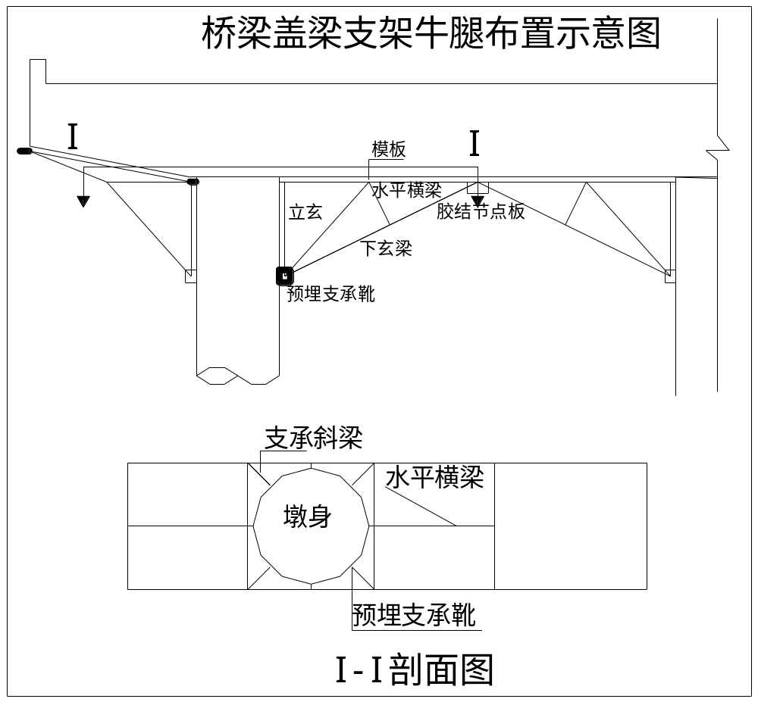
①施工前,在墩台身顶面标出中心线及垫石、螺栓孔的位置，安装模板进行测量定位，以保持其位置的准确。
②安装盖梁钢筋，施工时将锚孔位置留出，如因钢筋过密无法躲开螺栓孔，适当调整钢筋位置。
③灌注盖梁混凝土采取一次完成的方法。混凝土骨料粒径根据钢筋的网孔大小选择，并加强内部振捣。灌注至垫石部分时，倾倒混凝土及振捣不得造成模板及栓孔木塞位置偏移，垫石顶面应平整，高程正确。
④将模板与墩身混凝土连接处固定严密，防止漏浆而出现蜂窝、麻面。
⑤灌注完成后，及时复测垫石及预留孔的位置和标高并压光垫石平面，加强养护。

第三节 梁体施工
本桥有后张法预应力30m工形梁80片，40m工形梁40片， 50m T梁8片，施工采用现场预制，架桥机吊装。

一、梁体预制

（1）预制场的布置
桥梁预制场设在起点桥台后××路路基上。整平场地后将预制场内场地硬化，设9个制梁台座，2台LMD75型轨道走行式龙门吊，跨度为20米，最大净空为12米，最大起重量为75t，自重65t，走行方式为轮轨式，天车具有横移功能，两台配合能在制梁场内吊梁横移。同时在此段路基上存梁。预制场的布置详见《预制场平面布置图》)。

（2）主要机具材料

①模板
拟定加工30mI型梁边梁模1套，中梁模3套；40mI型梁边梁1，中梁模2套；50mT梁边梁模和中梁模各1套。
模板按设计图纸设计和加工，设计时模板的全长和跨度要考虑压缩量。模板采用大块整体钢模，
分底模、侧模和端模三部分进行加工，侧模分两块加工，栓接成整体，底模现场整体加工，与台座连在一起，端模、侧模和底模栓接成型。模板加工采用5毫米厚的钢板和 ∠75×50角钢、[120槽钢加工，5mm厚钢板用于制作面板，∠75×50角钢、[120槽钢加工成桁架，通过槽钢设置模板的上下拉杆，共同构成制梁的模板系统。选择有资质的厂家加工模板。加工时施焊严格按焊接工艺规

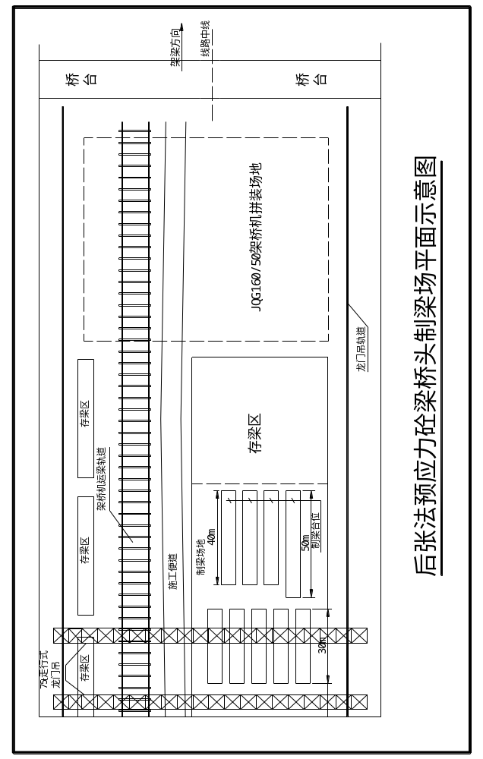
定操作，焊缝的高度和长度均符合设计要求，不得有气孔和夹渣，确保模板具有足够的强度、刚度和稳定性，保证梁体各部位结构尺寸正确及预埋件位置准确。

②底模
底模由3mm厚的钢板和50mm厚的木板构成，直接置于台座上，梁体吊点处设长40cm的弹性板。

③台座（共设9个制梁台座）
台座用30#混凝土浇注，厚度不小于40cm，端部2m范围内不小于80cm，置于良好的地基上，下沉量不超过2mm。制作台座时，按设计要求及制梁实际情况设置反拱。

④震动器选型及布置
梁的马蹄部分和腹板采用附着式高频振动器，按梅花形布置，间距≯2m。跨中设两排，梁端减少到一排。梁体两侧的震动器要交错布置，以免震动力相互抵消。插入式振动器与平板式振动器配合使用。

⑤锚具和张拉设备
由于设计文件采用OVM15-6～9群锚体系，采用经国家质量认定和监理工程师认可的锚具厂产品。施工时则选用配套的YCW150、YCW250柳州产张拉千斤顶，并配齐配套高压油泵。梁体混凝土强度达到100%设计强度（掺早强剂后混凝土龄期达约7天后即可达到）开始张拉油泵与千斤顶配套，届时由厂家指导操作。

⑥主要材料及性能
a.水泥：主要选用525#普通硅酸盐水泥，进料时出厂合格证、试验报告必须齐全，并进行复检后方可应用。
b.砂：天然中粗砂，其泥圬含量及物理力学性能必须符合规范要求。
c.碎石：采用坚硬的石灰岩，其粒径为5-20mm，级配由试验确定。
d.外加剂：选用FDN外加剂，目的是降低水灰比，增大混凝土的流动性。
e.水：采用饮用水
f.高强钢绞线：按设计要求购买，其质量应无损伤、无死弯、无严重锈蚀。进料应有出厂合格证和试验、化验单。使用前逐盘抽样作抗拉、抗弯试验，性能符合GB/T5224的要求。

（3）劳力组织
预制施工人员共112人，其分工情况见下图。
指挥：2人
技
术
组
2
人
测
试
组
3
人

综
合
工
班
10
人
钢筋
工
班
45人
混凝土工班
22人
模板工班
15人
起重工班
12人
材料组
3
人

制梁期间实行三班倒流水作业。
综合工班包括：铁工2人、车工2人、钳工3人，电工3人；
钢筋工班包括：钢筋加工、焊接、绑扎、穿芯管定位、固定、预埋件安装、拔芯管等工序，按月生产30片计，不少于40人，横隔板铁件焊接、钢筋焊接等电焊工4-6人包括在内；
混凝土工：包括梁上操作15人（分三组、每组5人，分段进行，混凝土散布、插入式振捣器操作6-8台，梁面混凝土整平等工作），附着式震动器移位、装卸4人，供水及混凝土养护、打杂等3人；
模板拆卸、维修、涂油、木工类、临时脚手架类等杂活均由模板工班负责；
起重工班负责预应力钢绞线穿束、张拉、压浆、吊梁移梁、运梁、存梁等8人，门吊操作4人；
材料组负责制梁的所有材料供应。

（4）主要施工工艺
后张法施工工艺见表5《后张梁施工工艺流程图》
其操作要点如下：

①立模
立模顺序为：涂脱模剂 贴近缝止浆条 吊装钢筋骨架
安侧模 安端模。
立模时要注意：
a.模板要洁净，要均匀喷涂腊质含量较高的脱模剂；
b.立模前，在台座上准确标出梁的轴线和隔墙位置；
c.模板的接缝要严密平顺；
d.模板要随时修整。
e. 模板安装尺寸误差符合招标文件第二卷第五篇2.1.2要求。

②钢筋加工、安装、空抽拔管
a.钢筋要调直，除锈，下料、弯制要准确，加工好的半成品钢筋要分类挂牌存放。
b.钢筋骨架绑扎成型在相应的台座上进行。台座上每隔1m放一段钢筋，把钢筋置于其上绑扎，以利吊装。台座顶面要标出主筋、箍筋、隔墙、模架、变截面位置及骨架长度。钢筋绑扎完经核对无误后即可点焊，点焊节点数不应少于骨架节点数的2/3，下翼缘部分必须全部点焊。为了控制好腹板钢筋骨架形状，沿梁纵向每隔2m、梁高方向每隔1m焊一II型钢筋。为保证混凝土保护层的厚度，在钢筋笼外侧绑扎水泥砂浆垫块。绑扎好的骨架经质检人员检查合格后，即可入模。
c.钢筋就位后即将胶管，定位、固定。
d.预留芯管及钢筋绑扎符合招标文件第二卷第五篇2.4要求。

③梁体混凝土施工
a.混凝土配合比
主梁混凝土设计为C50级。考虑到梁体中钢筋较密，采用的震捣方式为中等强度，故将混凝土的坍落度控制在7-8cm，又考虑到掺用0.6%的FDN减水剂，混凝土的水灰比选0.38为宜。
b.混凝土的拌合
采用带自动计量的拌合站以分次投料方式拌合混凝土。考虑制梁厂场地较窄，将拌合站设在靠307国道附近的河滩上。
c.运输和浇注混凝土
采用混凝土输送车从混凝土拌合站运至门吊旁吊斗内，然后用移动式平台吊料斗入模。浇注混凝土从梁中往两端分层浇注分层厚度为20～30cm。
d.混凝土的震捣
梁体混凝土的震捣以附着式震动器为主，插入式震捣器为辅，主要采用侧震工艺，上部用插入式和平板震动器。附着式震动器要集中控制，灌什么部分震什么部位，严禁空震模板。附着式震动器与侧模振动架要密贴，以使混凝土最大限度地吸收震动力。震动时间以2-4分钟为宜。具体作法如下：
a)马蹄部位：混凝土入模，相应位置的马蹄、腹板上的震动器全部开动，混凝土边入模边震动。开动腹板震动器的目的是加快混凝土进入马蹄部位的速度，防止混凝土集卡在腹板部位，形成狗洞。
b)待混凝土全部进入马蹄部位后，停止腹板部位震动，只开马蹄部位震动器，震至混凝土密实为止。
c)震动器开动的数量以灌注混凝土长度为准，严禁空振模板。
d)灌注腹板部位混凝土时，严禁开动马蹄部位的震动器。
e)灌注上翼板混凝土时，震捣以插入式震动器为主，随震随将混凝土面整平。振捣时注意保护橡胶管及预埋件。
f)震动器的震动为间断式，每次开动20-30秒，停5秒，再开动。每层混凝土震6-7次。
g)混凝土震动合格标准：混凝土不再下沉，无汽泡上升，表面平坦并有薄层水泥浆出现。
h)每片梁的灌注时间应不超过4小时，混凝土灌注完后5-8小时即可抽拔橡胶管，抽拔时间由温度控制。
当混凝土强度达到0.4～0.8Mpa，可以抽拔橡胶管芯，使混凝土梁中形成管状孔道。抽拔时间可参考下表。
橡胶管抽拔时间
环境温度（℃） | 混凝土凝固时间（小时）
＞+30 | 3
+20～+30 | 3-5
+10～+20 | 5-8
＜10 | 8-12

每片梁抽拔橡胶管顺序应当是：先上后下，先曲后直，在全部橡胶管抽拔之后，应立即用通孔器等对孔道起先检查，如发现混凝土或水泥浆堵塞，应于清除。采取措施后，如管道仍有堵塞，则这片梁应予以报废。
e.梁体混凝土的养护
梁体混凝土采用自然养护，当用蒸汽养护(冬季)以下程序进行：
梁体混凝土灌注完毕后，静养2-4小时，用帆布覆盖，然后送蒸汽养护。养护的温度控制为：
升温阶段：升温速度不超过15℃/h。
恒温阶段：温度控制在60±5℃，当梁体混凝土强度达到设计强度的90%时开始降温。
降温阶段：降温速度不得超过15℃/h。当养护棚内温度与环境气温相差10℃以下时，即可拆棚拆模。

④拆模
拆模顺序：
T梁模板拆除时利用安装在模板上的拆模器，先拆端模，然后松开底部楔子、扣铁、拆U形螺栓、泄水管固定件和上部拉杆，后拆侧模；拆模过程中，严禁用大锤敲击模板或用撬棍插入梁模间开模板。
工型梁先拆除顶、底拉杆、隔墙连接及支架垫木，用方木支住每道隔墙，然后从两端模开始，依次向中间拆模 。拆除侧模要用千斤顶，借助于梁顶的预埋钢筋将各扇模板顶动，使其绕拐角处的转动而脱模。

⑤张拉与压浆
梁体采用OVM15-6～9群锚体系，选用配套的YCW150，YCW250柳州产张拉千斤顶，并配齐配套高压油泵。梁体混凝土强度达到100%设计强度（掺早强剂）开始张拉。
施加预应力的主要步骤如下：
a．采用砂轮切割机对钢绞线下料，张拉端伸出的数量应满足千斤顶的工作长度；非张拉端采用张拉锚具，也必须预留20cm的工作长度。
b．采用穿束机配合人工的方法将钢束穿入孔道。
c.在钢束的一端或两端安装工作锚锚杯及夹片，并轻轻地敲紧夹片。这时应注意钢绞线的排列顺序尽量相互平行，不要交叉；同时锚杯要有定位措施，以保证与孔道的同轴度。
d.安装顶压器、千斤顶。
e.在千斤顶的后部安装工具锚，注意锥孔内不得有污物。为卸锚方便，锚孔中和夹片的圆锥面应均匀涂抹润滑物质，如石蜡。
f.预应力张拉完成后，即可卸下工具锚、千斤顶，然后切除锚后伸长的钢束，及时压浆。预应力的张拉程序为：
普通松弛力筋0→初应力→1.03бcon(锚固)。
低松弛力筋0→初应力→бcon(持荷2分钟锚固)。
g.压浆：张拉完毕后，采用一次压浆工艺，选用80NQ灰浆泵。当一端压浆另一端冒出浓浆后，关闭旋塞并保压0.6-0.8Mpa 1～2分钟。压浆顺序自下而上逐孔进行,一片梁应连续压完。

二、梁体存放
存放场地设在××路路基上，将场地平整坚实后设存梁台座，设良好的排水系统；支撑垫木稳固可靠、支点位置正确、支撑稳固并具有良好的抗倾覆能力；雨季和暖季冰融期间，注意防止地面下沉而造成构件折裂破坏。

三、桥梁的安装
采用我集团公司与铁道部武汉工程机械研究所合作设计，我集团公司加工的JQG160/50型公路架桥机，该机能双向架设作业、采取尾部喂梁、能整机吊梁横移，具有集中控制、重量轻、利用系数高、起重能力大、操作方便、安全可靠、适用跨度范围大、组装分解迅速、架设速度快、转场运输方便等优点。它可架设跨度50m及以下、重量160t及以下的公路桥梁。
架梁根据现场条件，在桥头路基组装架桥机。采作二台龙门吊（LMD75型），同时用8t吊车配合组装。
运梁采用卷扬机和运梁台车。运梁时要把梁片用手拉导链联为一体，当距离比较远时，要用几台卷扬机接力（见运梁示意图）。
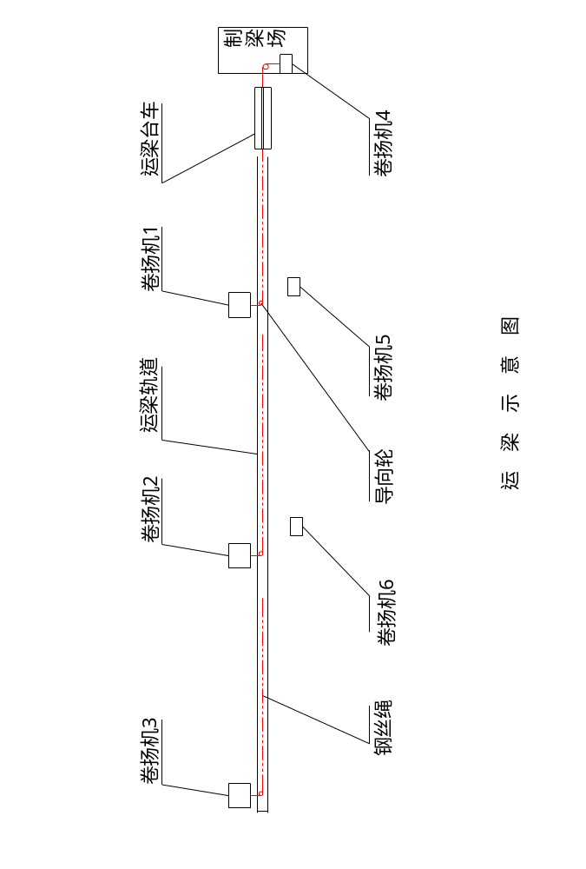

（1）普通地段（非跨线地段）梁体（工型梁）架设

①工艺原理
使用双导梁原理，将2个桁架式导梁，安放在中、后部载重台车上，前端悬挑。电力驱动其走行装置在轨道上滚动前行，导梁就位后，用液压装置顶升前支腿到位，双销固定，支撑在前方墩台上，再启动导梁顶部吊梁台车，将梁纵移到位，经落梁、液压滚道系统分次顶推、横移就位。
采用JQG160/50架40米以下梁片时要拆除部分节段。架30米梁、40m梁其操作程序相同

②工艺流程、作业程序
详见表5《工型梁架设工艺流程图》及《JQG160/50型架桥机架梁作业程序图》。
③架梁施工要点
A、架桥机试吊
架桥机组装后，在拼装场地做吊梁试验。吊梁试验前，主机先空载行走与制动，检查机械电气设备及仪表是否正常，对吊梁台车的起吊、横移及制动、前支腿升降等做全面检查和试运行，测定空载时悬臂部分挠度值，然后按上述程序，重载试吊，检查重载时前、后、中支点最大工作反力。符合设计要求后，方可架梁。

B、脱空前支架
架桥机运行前，运行轨道下的桥面板、横隔板须现浇完毕并达一定强度（掺早强剂后一周），并在前轮停车位置设限位器，以防止架桥机因惯性或其他原因溜车造成危险。吊梁台车移至架桥机后
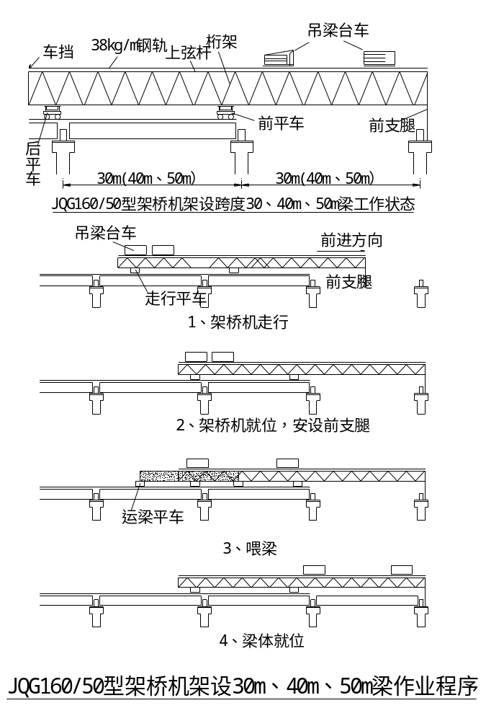

端并可靠制动后脱空前支机悬臂前行至安装孔位，在轨面上作停止位置标记并派专人安放止轮器。

C、顶升前支腿，架桥机呈吊梁状态
在墩帽支承面上用橡胶支垫平，顶升支架呈铅垂状态，然后加双定位销，用5t倒链在支架两侧收紧。

D、架梁
架桥机只能将位于架桥机轴线上的一片梁不经墩顶横移直接放在支座上，其余梁片均需在墩顶横移后才能就位，故应按照先边梁后中梁的顺序架设。
架桥机就位后，将事先准备好的喂梁轨道平车，通过架桥机前端安放的5t卷扬机牵引运梁平车，使梁片进入架桥机腹巷至预定位置，吊梁台车移至大梁上方，挂好前后吊点的吊杆和底梁，检查无误后启动2台卷扬机组将梁吊起横移对中，前行到位后再横移到预定位置，两吊点卷扬机组动作一致地均衡使梁片落至距横移设备20～30cm 时，再调整一次梁片纵横向位置，确保连续缝或伸缩缝达到构造要求，而后继续落梁至横移设备的走板上。

E、墩顶横移就位
在导梁下弦杆上装设液压泵站供油，采用液压滚道系统分次顶推方法实现预制梁在墩顶上的横移。

F、安放支座
当梁用液压杠顶进横移至支座上方，经检查前后左右无偏差后，利用千斤顶将梁顶起，撤除走板、滚架及滚道，安放支座，落千斤顶使梁片一端就位，然后用同样方法使梁片另一端就位。

④架梁施工安全措施
a.所有架梁作业人员均配戴安全帽，前端高空作业人员系安全带。架梁时墩顶面设安全网，桥下禁止行人、车辆通过。
b.对架桥机设备、起吊钢丝绳、桁梁主节点、电力系统、液压系统、千斤顶等重要部位按规定进行保养、检查，使架桥机处于良好的工作状态。
c.雨天及六级以上大风天，停止架梁作业。
d.架桥机组装、解体、吊运、移梁严格遵守操作规程和工艺流程。

⑤架梁施工质量保证措施。
架梁的关键是要保证梁位和支座安放的质量，除必须遵守JTJ076-95《公路工程施工安全技术规程》及JTJ041-2000《公路桥涵施工技术规范》有关规定和设计要求外，还符合下列规定：
a.支座底面中心线与墩台支承垫石中心十字线相重合；
b.梁端伸缩缝、连续缝符合设计要求；
c.在保证梁梗竖直前提下，梁片间隙应符合规定；
d.支座底面与支承垫石以及支座顶面与梁底均应密贴，整孔梁不准有三条腿现象。

(2)跨石太线(50m T梁)梁体架设
本桥跨石太线处采用50m T梁跨越，由于石太线行车密度较大，架梁至此跨时每天向铁路部门要一小时的点(提前一个月向铁路分局报施工计划)，即每天架一片，八天将此孔T梁架完。施工时采用我集团公司自行研制生产的JQJ-160型公路专用架桥机。其架梁工艺及步骤详见本篇表5《跨石太线T梁架设工艺流程图》。

①施工主要措施
A、施工准备
由于此孔梁与铁路立交，架设时需向铁路部门要点封锁线路，但要点时间较短，所以在要点封锁线路前必须充分作好架梁的各项准备工作，调试好架桥机，使其保持良好状态。
B、向铁路部门要点
提前一个月向铁路分局报要点计划，要点计划是架设此孔梁期间每天要点一小时。在要点计划批复后，架设前一周便派设一名专职驻站联络员，驻站联络员在架梁施工期间负责向车站要点，架梁施工现场设一名专职调度员与驻站联络员随时用对讲机(并配手机)保持联系。当现场调度接线路封锁命令后，施工现场方能插线路封锁牌并按既有线施工要求设防护，然后才能进行架梁作业。
C、梁体架设
a．脱空前支架
架桥机运行前，工型梁(前一孔)的运行轨道下的桥面板、横隔板必须现浇完毕，并在前轮停车位置设限位器，以防止架桥机因惯性或其它原因溜车造成危险。吊梁台车移至架桥机后端并可靠制动后脱空前支架，架桥机悬臂前行至安装孔位，在轨道上作停止位置标记并派人安放止轮器。
b．顶升前支腿、架桥机呈吊梁状态
在墩帽支承面上用橡胶支垫垫平，顶升支架呈铅垂状态，然后架双定位销，用5t倒链在支架两侧收紧。
c．架梁
由于架桥机只能将位于架桥机轴线上的一片梁不经墩顶横移直接放在支座上，其余梁片均需在墩顶横移后才能就位，故架设时按先边梁后中梁的顺序进行。
d．架桥机就位后，将事先准备好的喂梁轨道平车及T梁，通过架桥机喂梁轨道前端安放的5t卷扬机牵引运梁平车，使梁片进入架桥机腹巷至预定位置，吊梁台车移至大梁上方，挂好前后吊点的吊杆和底梁，检查无误后2台卷扬机组将梁吊起横移对中，前行到位后再横移预定位置，两吊点卷扬机组动作一致地均衡地使梁片落至距横移设备20-30cm时，再调整一次梁片纵横位置，确保连续缝或伸缩缝达到构造要求，而后继续落梁至横移设备的走板情况、电缆滑移情况等，防止大车脱轨及梁片即将到位时撞击前端联结系，以及电缆崩断、电缆滑车卡死等故障。
e．T梁墩顶横移就位。在导梁下弦杆上装设液压泵站供油，采用液压滚道系统分次顶推方法实现预制梁在墩顶上的横移。其主要做法是：将滚杠用钢框架固定起来作为滚架，放在沿帽梁通长布置分段拼装的滚道上，滚道在帽梁支承垫石位置留槽；流架上方放置走板，走板上的销座甲与走道上的销座乙用液压顶杠连接，以销座甲作为反力架，形成液压滚道系统，作为架桥机附属设备；T梁落在走板上后，两边设斜撑并用木楔打紧，根据每片梁横移距离，分次在滚道调整销座甲的位置使梁片横移就位。
f．落梁换支座。当梁用液压杠顶进横移至支座上方，经检查前后左右无偏差后，利用100t扁千斤顶将梁片顶起，撤除走板、滚架及滚道，安放支座，落千斤顶使梁片一端就位，然后用同样的方法使梁片另一端就位。
D、向铁路车站销点
待一片梁架设完毕后，撤除线路封锁牌，向驻站联络员联系，由驻站联络员向车站销点。
E、第二天重复上述步骤，直至八天后架完此孔梁 。
F、焊接梁片横隔板
采用移动式手摇卷扬机提升吊篮施工，手摇卷机固定于带走行轮的支架上，卷扬机的钢丝绳通过梁片之间2cm空隙得升和降落下吊篮。电焊放在已架好的桥面上，人站在吊篮内操作。卷扬机卷筒两侧分别设齿轮机构和棘轮机构，棘轮机构由棘轮和棘爪组成，棘轮机构的设计原理是：棘轮上每隔2cm开一矩形槽，当提升吊篮时，用手摇手柄，棘轮碰撞棘爪，棘爪内弹簧受力回缩，吊篮上升，一旦停止摇手柄，棘爪就会靠弹簧的弹性伸出绊住棘轮，使吊篮不会因重力下落；需下落吊篮时，将棘爪旋转180°。

②施工安全注意事项：
A、确保铁路运输安全。
a.架梁施工前，与车站工务段签订施工安全协议，并由其安全
代表检查现场经许可后方进行架梁作业；
b.设驻站联络员进行要点封锁线路作业，现场施工调度接封锁线路命令后，在铁路两端按规定距离插上线路封锁牌，并按既有线施工要求及车站工务部门要求设好其他防护标志和防护措施。完毕后及时销点。
c.要点前作好充分的准备工作，施工时精心组织，确保在点内完成架梁作业，确保铁路行车安全。
d.在施工过程中，我们将沿铁路两侧按铁路限界规定要求在一定距离内搭设网架，使铁路与施工现场隔离，确保铁路运输安全。
e.架梁结束后，在梁底拉设封闭式防护网。
B、确保运梁和架设过程施工安全。
a.纵移行车应置于导梁后，以增加后端平衡重量，确保倾复系数大于1.5。架梁前端接近墩顶时将前支架先安装在墩顶预埋螺栓上，再推移于设计位置，使前支架垂直后，固定好架桥机。
b.T梁运输时两端设斜撑式托架支护，以策安全。
c.用钢丝绳起吊T梁时，吊钩钩住预埋的吊环，不得用钢丝绳围捆梁起吊，以防压坏翼板。
d.T梁吊装时，对主梁进行仔细检算，并采取可靠措施，不使预应力产生的负弯矩起破坏作用。
e.架设时加强横向临时支撑措施，并及时将端横隔板焊接联成一体，增强T梁的稳定性。
f.移落梁安全注意事项：铺设滚道时，将滚道底部抄平、垫实，防止在横移过程中走板局部弯曲而影响横移；横移时，梁两端同步进行，并派专人在走板下喂入滚架，边梁就位后，采用5T倒链暂时固定于桥墩帽梁上，内梁就位后侧面架斜撑保护，两片梁横隔板焊接完后，方可解除防护设施。

(3)跨307国道梁体架设
本桥第二孔与307国道立交。施工时保证307国道车流畅通。施工前与公路交管部门取得联系，并调查和掌握车流量和交通状况，服从地方交通部门的管理，在争得交管部门的同意下，在架完第一孔梁后，将307国道临时改移从第一孔梁下走，梁下拉网防护。
待第二孔梁架完后，再恢复至原行走路线。在梁底设封闭式防护网。施工时设置必要的行车标志，并设专人现场指挥，确保车流畅通。为公路运输、周围群众和过往车辆提供安全和方便。

桥面铺装及附属设施

桥面铺装
桥面铺装待全桥架设完毕后进行。施工时先绑扎桥面钢筋网，测量桥面控制标高，支模板，空压机清理板梁上杂物，并洒水湿润梁体后方能浇筑混凝土。桥面铺装为连续钢筋混凝土，混凝土在拌和站集中拌和，罐车运输至桥面，插入式振捣器和平板振捣器振捣，行夯刮平。
施工要点：
（1）控制好桥面混凝土标高和平整度，误差不大于±10mm，施工中在桥面钢筋上安放行夯钢管轨道，每隔三米测量一控制点，确保桥面标高，平整度和横坡度。
（2）现浇混凝土桥面前，用高压水将梁顶冲洗干净，按图纸所示的位置及尺寸预留好伸缩缝的工作槽，两伸缩缝间的现浇混凝土桥面板连续施工，两侧模板与现浇混凝土桥面平齐，混凝土捣固密实后，用滚筒压开，保证现浇混凝土桥面板的平整度。
（3）桥面混凝土一定要进行二次收浆、拉毛，及时喷洒水养生。

二、伸缩装置安装
桥梁伸缩装置设GQF-MZL80型伸缩缝，施工安装程序要点如下：
（1）安装前，根据厂家提供的安装图纸在伸缩缝处按规定预留槽口（其中f值应根据当时气温确定）和预埋钢筋，且预埋钢筋位置要准确。
（2）伸缩装置位置在桥面铺装完成后，对伸缩装置位置采取临时保护措施，在伸缩装置预埋件检查合格后，采用C10混凝土填塞找平，以保护伸缩缝位置不变形，预埋件不受损坏。
（3）安装时，首先根据当时气温确定a值（伸缩装置宽度），并用专用夹具将伸缩装置固定，固定后的a值应符合确定值。
（4）测量确定伸缩缝的中心线和所处位置的标高，然后吊装就位，将伸缩装置的边梁锚筋与预埋钢筋焊接。
（5）浇筑混凝土，待强度达规定要求后再拆开模板和专用工具。
（6）安装好的伸缩装置其上面不得高于或低于桥面，边梁与桥面应紧密联接，其接缝不得有缝隙。

三、桥面保护层（沥青层）铺设
做防水处理的混凝土按照规定养生之后，其表面应平整、洁净，并至少晾干10d。然后用刷子或喷枪给混凝土或砌体表面彻底刷上或喷上一道沥青胶结材料底层及三道防水沥青，每层均应在完全吸收后才喷刷下一层。在封层硬结前不应与水或土接触。当混凝土或气候条件不适宜时不涂防水层。
沥青胶结材料防水层不在冬季施工。在炎热季节施工，采取遮阳措施，防止烈日暴晒，沥青流淌。

四、桥面系施工
桥面系设计有护轮安全带、防撞护拦、铸铁泄水管等等设施。桥面系施工不仅要求满足设计和使用功能，对外观质量也要求很高，所以桥面系施工的重点之一是控制好混凝土（预制件）和钢构件的外观光洁、线形、标高等使其平顺美观。施工工艺要求与质量标准按照《公路桥涵施工技术规范》执行。

五、桥头搭板
（1）钢筋混凝土桥头搭板，台后填土的填料应以透水性材料为主，分层压实。台背回填前按设计要求做防水处理。
（2）台后地基如为软土，应按设计依照规范要求处理，预压时进行沉降观测，预压沉降控制值应在施工搭板前完成。
（3）桥头搭板下路堤按设计先做好排水构造物。
（4）钢筋混凝土搭板及枕梁采取就地浇筑方法施工。

六、结构物处回填
结构物处的回填：结构物台背（包括桥台、锥坡、等）处的回填是指结构物完成后，用符合要求的材料分层填筑结构物与路基之间的遗留部分。
结构物台背处的回填，按图纸和监理工程师的指示进行，配备冲击夯或不小于1t的小型振动压路机。冲击夯用于边角和临近台背处的施工，振动压路机用于除边角和临近台背处较大范围内的施工。回填时圬工强度的具体要求及回填时间，应按JTJ《公路桥涵施工技术规范》有规定办理。
回填材料，除图纸另有规定外，选用透水性材料如砂砾、碎石、矿渣、碎石土等，或半刚性材料如石灰土等材料，或监理工程师同意的其它材料；填料的最大粒径不超过50mm，含有淤泥、杂草、腐殖物的土不使用。
台背填土顺路线方向长度，顶部为距翼墙尾端不小于台高加2m；底部距基础内缘不小于２m。
结构物台背处的填土应分层填筑，当采用透水性材料时，每层松铺厚度不超过200mm，结构物台背处的压实度要求从填方基底或台背顶部至路床顶面均为98%。
回填压实施工中，应对称回填压实并保持结构物完好无损。压路机达不到的地方，应使用小型机动夯具或监理工程师同意的其它方法压实。

七、桥面灯柱等附属设施施工
按设计图纸和定型图纸施工。

第七章 工期及各分项工程的施工顺序安排

第一节 工期及各工序施工顺序安排原则
在施工总工期安排上，首先必须确保招标文件工期要求，并力争提前，有一定的富余量。在各工序安排上，结合各工序工作特点，以及气象等自然条件和各工序之间的衔接关系，遵照“均衡生产、突出重点、兼顾一般”的原则进行安排。
本工程受冬季影响较大，实际施工时间较短，所以工程一上场，就必须多上设备，多开工作面，集中突击的办法，平行作业，桥头预制场场地平整优先安排施工，为桥梁预制争取时间。

第二节 工期及施工进度计划
1．总工期：实际安排总工期为11个月，暂拟定×年7月10日开工，到×年6月10日完工。较招标文件要求工期（12个月）提前1个月。

2．各分项工程的施工顺序及工期安排
（1）×年7月10日～8月10日，组织人员和设备进场，做施工准备。修建临时房屋，整修施工便道，平整施工场地，架设电力线路和水管，并做好施工前的技术准备、建立工地试验室、材料的订购和模板的加工。
（2）×大桥钻孔桩基础及承台安排在×年8月11日开工，×年3月10完工；
（3）墩台身及盖梁安排在×年9月10日开工，×年4月10完工；
（4）梁体预制安排在×年8月15日开工，×年4月20完工；
（5）梁体吊装安排在×年元月15日开工，×年×月10完工。
（6）桥面铺装及附属设施施工安排在×年×月11日～×年6月10日。
各分项工程工期安排见“各分项工程工期安排表”。
施工顺序安排：先施工治河以西（桥起点方向）的桩基、承台、墩台身，在首批桩基施工后，即可开挖承台和施工墩台身，形成平行流水作业；施工准备期间迅速将桥台路基整平，以使制梁厂及早形成生产能力。在预制约60片梁后，开始进行架桥机拼装、架梁；待全桥梁体架设完毕后，再进行桥面铺装和桥面附属设施施工。
各分项工程工期安排如下表：
序号 | 工程项目 | 开工日期 | 完工日期 | 持续时间（天）
一、 | 施工准备 | 2002.7.10 | 2002.8.10 | 30
1. | 桥梁基础 | 2002.8.11 | 2003.3.10 | 210
2. | 墩台身及盖梁 | 2002.9.10 | 2003.4.10 | 210
3. | 梁体预制 | 2002.8.15 | 2003.4.20 | 245
4. | 梁体安装 | 2003.1.15 | 2003.5.10 | 115
5. | 桥面铺装及附属设施 | 2003.5.11 | 2003.6.10 | 30
总的施工计划见表7《施工总体计划表》，施工进度安排见《井陉县高速公路连接线×大桥施工进度时标网络图》。

第八章 确保质量和工期的措施

第一节 确保工程质量的措施

一、工程质量管理机构
（1）工程质量管理机构框图
详见《质量管理组织机构框图》。
（2）质量管理职责
对本合同段工程质量实行工程质量终身负责制，建立层层负责的质量岗位责任体系，项目经理、总工程师、质检工程师、试验工程师、工程队长按相应职责，管理权限签订质量终身负责责任状，确保质量措施得到层层落实。
项目部设工程部，下设安质室，负责本合同段的具体质量管理
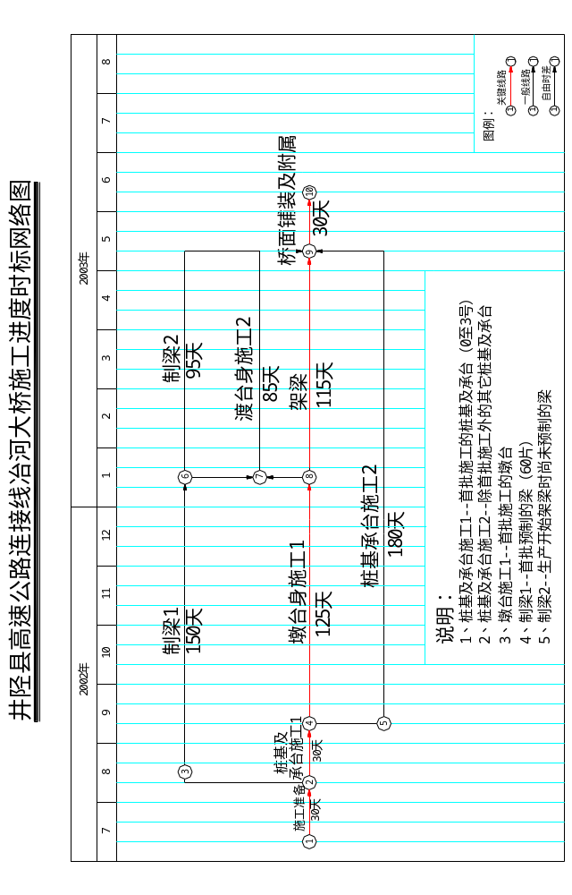
工作。
在项目经理和总工程师的领导下，由专职质检工程师负责本合同段质量管理工作。各施工队设专职质检员，各工班设兼职质检员。
施工期间，工程部每月组织由总工程师参加的一次质量检查，
质量管理组织机构框图
项目经理
副经理
总工程师
工程部
项目部质量领导小组
质检工程师
试验室
精测队
各施工专业队长
试验员
测量量测组
专职质检员
班组兼职质检员
工班班组长

召开一次工程质量总结分析会。
各施工队及时进行施工中间检查及完工质量检查，并评出质量等级。
班组坚持“三检制”，自检合格后，专职质检员进行全面检查验收。然后由项目部质检工程师验收合格，报请监理工程师验收签字。
发现违反施工程序，不按设计图纸、规范、规程施工，使用不合格的原材料、成品和设备时，各级质检人员有权制止，必要时向主管领导汇报并提出停工整顿建议。

（3）建立健全以项目总工为首的技术质量管理体系
项目部设工程部，下设安质室、精测队、试验室，配备相应的专业工程师；各施工队设技术室，均配主任工程师1名、专业工程师2～4名；实行技术工作统一领导，分级管理，划分各级技术权限，明确各级技术负责人的职责，推行技术责任制，开展技术优质服务。
详见《技术管理工作体系框图》。

二、管理措施
（1）加强质量教育
施工队伍进场后，实行分项、分工序专项质量教育，有的放矢，标准明确，使全项目上下形成创优声势。

（2）加强技术培训和技术指导工作

①加强技术培训
定期或不定期组织职工开展岗位技能培训，学习有关规范、技术标准及有关规定。

②加强施工过程中的技术指导
认真做好设计图纸自审与会审，充分理解设计意图，逐级进行技术交底，严格按设计图、相关的技术规范及操作规程要求进行施工。技术人员深入现场精心指导，质检测试人员准确检测、严格把关。强化工序、工种、工艺的质量控制，在一些重点工序建立质量管理体系，专人负责，对关键性的重点工艺开展TQC活动，组织技术攻

技术管理工作体系框图
技术管理工作体系
技术岗位责任制
图纸会审制
技术交底制
技术复核制
工程试验制
质量检测制
测量复核制
施工日志制
技术档案制
审查后处理
编制单位工程实施性施工组织设计
图纸会审（包括初审和综合会审）
编制技术措施
和施工工艺
各项规章制度
技术工作程序
试验控制
测量控制
三工三查控制
工序验收控制
隐蔽工程验交
技术复核
技术交底
技术规范、验标学习与贯彻
施工中技术工作指导与控制
竣工文件
技术总结
工程验交

关。

（3）积极开展QC小组活动
采取自愿组织或行政组织等方式，做好质量小组的活动组织、资料管理、成果推广总结工作。结合本合同段的实际情况，成立提
高工序质量和工程质量的QC小组，真正解决路基、桥涵等施工中的关键质量问题，提高工程质量，降低物能消耗，提高经济效益。

（4）健全完善各种工程质量检查验收签证制度
严格执行各项质量检验程序，通过全方位、全过程的质量控制，确保创优目标的实现。

（5）开展目标管理
根据质量目标和创优规划提出的各项指标，从项目部到班组层层分解工作指标、管理指标、各项保证指标和操作指标，层层抓落实，保证各项指标的实现，确保质量总目标实现。

（6）积极开发科技新成果
大力推广应用新技术、新设备、新材料和新工艺，以先进的技术确保高质量的产品。

（7）严格实行质量终身责任制
认真贯彻国务院办公厅国办发1999[16]号《国务院办公厅关于加强基础设施工程质量管理的通知》精神，严格实行质量负责制和质量终身责任制，实行企业法人代表、施工负责人、各级技术人员及工班负责人工程质量负责制，层层签订质量责任书，做到责任落实到位，使各级管理人员在实施过程中始终坚持“质量第一”的方针，确保工程质量。

（8）建立健全并严格执行各种质量管理制度
认真执行工前技术交底制。开工前向全体参建职工进行技术交底，交设计意图、交技术标准、交质量标准、交施工方法、交施工中的注意事项。进行专项技术培训，使全体施工人员质量目标明确，标准清楚，施工方法得当，工艺操作符合要求。
认真贯彻执行“三工三查”制，即工前交底、工中检查指导、工后总结评比。坚持施工过程中的“五不施工”和“三不交接”的规定。“五不施工”即：未进行技术交底不施工，材料无合格证、试验不合格不施工，上道工序或成品、半成品未经检查验收不施工，隐蔽工程未经监理工程师检查签证不施工，图纸和技术要求不清不施工。“三不交接”是：无自检记录不交接，未经质检人员验收不交接，施工记录不全不交接。见《工程质量检验流程图》。
建立健全质量创优检查分析评比制度，开展创优竞赛活动，做到月有检查分析，季有质量评比，年有总结奖惩。
坚持施工过程三级质量检测制度。即“跟踪检测”、“复测”、“抽检”，通过施工过程三级质量检测达到及时发现问题，及时解决问题的目的，杜绝质量事故的发生。
坚持原材料、成品、半成品现场验收制度。对原材料、成品及半成品由质检工程师组织相关部门及施工队有关人员进行验收，确保各单项材料的性能符合技术要求。
建立原材料采购制度。原材料采购制定合理的采购计划，根据施工合同规定的质量规范标准及工程招标文件要求精心选择供应商，同时严格执行质量鉴定和检查方法，并按规定进行复试检验，确认达标后方可接纳使用。杜绝料源渠道混杂导致材质失控。
坚持检测仪器设备的计量检定制度。各种检测仪器、仪表均按照计量法的规定进行定期或不定期的计量检定。工地设专人负责计量工作，设立帐卡档案进行监督和检查。检测仪器设备由工地实验室指定专人管理。
工程质量检验流程图
全面检查
工程检验
工序检验
专业检验
巡回试验
施工规程监督
专业试验
混凝土试验
主材物理试验
试验报告
工序交接检验
工程队内部交接
工程队之间交接
工序交接证
隐蔽工程检查
隐蔽工程检查记录
竣工验收检查
工程试用检查
竣工文件
材料检验
入库检验
发放检验
投料检验
退库检验
专业检验
专业试验
确认
自检互检
工人自检、互检
工班自检、互检
施工检查记录
专业检验
工序定点检验
确认
施工程序监督
土工试验

建立挂牌施工制。每项工程开工时都必须挂牌，明确创优目标和创优责任人，把施工负责人、技术负责人、质量监控负责人都写在牌子上。
坚持测量资料换手复核制度。测量资料需换手复核后交总工程师审核，现场有关测量标记须定期复核检测。
坚持隐蔽工程检查签证制度。凡属隐蔽工程项目，首先由班、队、项目部逐级进行自检，自检合格后会同监理工程师一起复检，检查结果填入验收表格，并由双方签字。
建立施工资料管理制度。施工原始资料的积累和保管由专人负责，及时收集整理，分类归档。
坚持岗前培训制。主要工序、工种均要培训、考核，合格者持证上岗，新工人或职工调换工作岗位时，均按要求进行岗前培训。

（9）树立全优意识，实行样板先行
靠样板引路，确保施工中的第一根桩基，第一个墩台、第一片梁、达到全优，树立样板，从中选定最佳工艺参数，对技术性较强的操作还要组织工前示范讲解，以点带面，实现全优。
（10）服从并主动求得监理工程师的监理和业主的检查指导
严格执行监理工程师的决定和业主的指导检查意见，并为监理工程师的监理工作创造良好的工作生活环境。

三、工程质量控制

工艺控制措施
工程开工前，认真编制实施性施工组织设计，经监理工程师审批后，严格按照审批后的施工组织设计施工。主要分部分项工程编制施工方案，科学地组织施工。在施工过程中，经常检查施工组织设计及施工方案落实情况，以确保施工生产正常进行。

工程材料
保证工程材料按质、按量、按时、安全的供应到工地是提高和保证质量的前提。因此，对采购的原材料、构件、半成品等材料，建立健全进场前检查验收和取样送检制度，杜绝不合格材料进入现场。
外购材料按规定进行检查，合格后方可运到预制场或工地；在运输时，材料堆放整齐，绑扎牢靠，并有防雨、防雷措施。
预制场、拌合站和施工现场设专人收料，不合格的材料拒收。施工过程中有不合格的材料时，及时清理出现场。

施工操作控制
工程质量好坏，单就工序质量来说，施工操作者是关键，是决定因素。施工操作者必须具有相应的操作技能，特别是重点部位工程以及专业性很强的工种，选择具有相应工种岗位实践技能的操作者，做到考核合格，持证上岗。
施工操作中，坚持“三检”制度，即自检、互检、交接检，所有工序坚持样板制；牢固树立上道工序为下道工序服务和下道工序是用户的思想，坚持做到不合格的工序不开工。按已明确的质量责任制检查落实操作者的落实情况，各工序实行操作者挂牌制，促进操作者提高自我控制施工质量的意识。整个施工过程中，做到施工操作程序化、规范化，实行工前有交底、工中有检查、工后有验收的“一条龙”操作管理。

四、检测、试验保证措施

组织机构
①根据本合同段工程项目特点及试验要求。本合同段项目经理部工程部下设工地试验室。
②工地中心试验室设主任1人、试验工程师3人、试验员1人。主任由试验经验丰富的工程师担任。
③各施工队设1～2名专职试验员.

管理职责

①工地试验室
鉴定各项工程材料的质量是否符合国家和行业标准；
参加工地砂、石料场的调查选择，并督促工地取送样，进行质量复查；
选定混凝土配合比，砂浆配合比，协助做好施工控制。协助工地料库做好有关材料的验收保管；参加试验研究和新成果的推广应用；
负责工程试验资料的收集、统计、分析和管理，并及时提出报告；
指导各施工队开展试验工作。

测试仪器设备和设施
①设施
根据试验检测规程对工作环境条件的要求，确保试验工作正常进行，按要求建立能控制温、湿度的标准养护室、水泥检测室等试验工作间。
②测试试验仪器设备配置
根据工程施工特点及试验项目要求，本着轻便灵活、环境适应性强的原则来进行试验仪器设备的配备。本工程项目配置水泥、砂、石、混凝土砂浆常规及耐久性能、土工试验、水质分析、金属材料、桩基无损检测、现场结构量测、环境监测等测试仪器设备。
③仪器设备管理
各种测试仪器设备由工地试验室统一管理。建立仪器设备台帐和技术档案，实行标志管理。对贵重、精密、大型仪器设备指定仪器负责人，制定操作细则，按周期进行检修保养。使用时及时填写使用记录。计量仪器设备按规定周期送检或自校。合格仪器才能投入使用。建立仪器设备的使用、修理、保养、送检、校验等制度。

检验与试验

①进货检验和试验
对采购的原材料、成品和半成品按规定要求进行检验和试验，确保未经检验或验证不合格的产品不投入使用或安装。检验和试验工作流程见《检验、试验工作流程图》。

检验、试验工作流程图
隔 离
产 品 接 收
验证／检验和试验
点 验 标 识
入 库
复 检
出 库 使 用
处 置
不合格
不合格

原材料的检验与试验，由材料员配合试验人员取样，并请监理工程师旁站签认。
材料员、仓库保管员将已验证或检验和试验合格的物资做好《物资验收记录》，填写《材料点验单》，并按要求进行标识后，方可入库或发往现场使用。在使用前需复验的物资，由试验室复验，复验合格后方可投入使用。

②过程检验和试验
保证检验与试验的准确性、可靠性，防止施工过程中不合格工序或不合格品（半成品）转序，确保施工过程质量符合规定要求。
项目部在组织施工前按程序规定，确定工程质量目标和检验所有工序的转序必须经质检工程师签字认可，在所需要的检验和试验或验证前，不得转入下一道工序。
所有检验和试验记录清晰、完整、准确无误、结论明确、有签字日期。设专人收集、整理、保存过程检验和试验纪录。

③最终检验和试验
通过最终检验和试验，提出产品符合规定要求的证据。
制定最终检验和试验计划，各有关部门按照检验和试验内容，依据合同要求、设计要求及相关法规、标准和试验规程，对进货、检验和试验记录进行审核并加以确认，填写《单位工程质量自检评定》，最终检验和试验结果由监理工程师签证。
完成最终检验和试验后，编写《工程竣工验收报告》，并附有关附件，向业主提出竣工申请。

五、混凝土质量控制

模板
承台、墩台身、系梁及盖梁模板采用大块整体钢模，工型梁、T形梁采用工厂加工的定型钢模。为保证混凝土结构、构件的位置、形状、尺寸符合要求，保证工程结构和构件部分形状尺寸位置的正确和准确，满足混凝土具有设计要求的强度和密实度等指标，模板不变形、接缝不漏浆，建立一套完整的模板质量控制体系。见《模板工程质量控制程序图》。

混凝土的拌制、运输及浇筑
为了严格控制混凝土质量，设立混凝土拌合站，集中搅拌，混凝土输送车运输，混凝土输送泵灌注。

混凝土的养护
混凝土浇注后，洒水养护，对于墩身采用塑料薄膜覆盖养护。冬季不安排混凝土施工，低温时按冬季施工办理。

质量控制程序：为确保混凝土的配合比、拌制、运输、

模板工程质量控制程序图

学习图纸和技术资料、学习质量标准、技术工艺
选用支模形式或模板设计进行书面技术交底
模板选择，模板涂脱模剂，钢筋工序交接标高、中心线、断面尺寸放线
施工准备
模板及其支架的强度、刚度、稳定性
模板接缝宽度，模板上涂隔离剂
支撑地面平整,处理板缝和支撑加固，班组自检，中间自检、监理检查
预留孔，预埋件安装和钢筋、混凝土工序交接派专人检查
自检记录，质量评定记录，施工记录
按强度曲线确定拆模时间，注意保护棱角
轴线偏移、标高、截面尺寸垂直度，相邻模板高差，平面平整度，预埋件外露长度及截面内部尺寸
分部、分项工程按一定比例进行抽查
支 模 板
质量评定
拆 模
资料管理
基本
项目
保证
项目
允许偏差
项 目

浇筑、养护、拆模满足设计和规范要求，建立混凝土工程质量控制程序，见《混凝土工程质量控制程序图》。

隐蔽工程质量保证措施

把好隐蔽工程检查验收关
做好隐蔽验收记录，对于隐蔽检查中提出的问题进行认真处理，经复验符合要求后，方可办理签证手续，进行下道工序。隐蔽工程施工完毕后，由工班长在隐蔽验收记录中填写工程的基本情况，由施工队技术负责人签字，项目经理部质检工程师检查合格后请监理工程师进行检查验收。参加检查人员按隐蔽检查单的内容进行检查验收后，提出检查意见。若检查中存在问题需要进行整改时，施工班长在整改后，再次请有关各方进行复查，达到要求后，方可办理签证手续。
隐蔽工程验收合格后，技术负责人方可安排进行下一道工序施工。
施工队、技术负责人在隐蔽工程验收后，及时将验收记录送项目部内业技术人员审核无误后归档。

把好隐蔽工程检查签证关
坚持隐蔽工程检查签证制度,先由施工质量检查员检查合格后,报请监理工程师复检签证,不经签证的工程不得进行隐蔽和下道工序作业。
实行工班自检、工序互检、质检人员专检、监理检查签证的四级检查制度，不合格工程，坚决返工重做，并对交接人员进行追查，按照奖优罚劣制度，做到奖罚分明。

把好资料建档关
项目经理部和队设专职和兼职资料员，从开工到竣工资料移交期间，专门负责资料建档，确保工程完成，资料真实、齐全、有效。

混凝土工程质量控制程序图

材料进场、材料检验，混凝土配合比设计，试验设备准备，模板、钢筋工序交接
岗位分工，挂牌操作，木工、钢筋工跟班作业，严格执行振捣方法和程序
按规定覆盖、养护、拆模
轴线栓、管、预留洞口等中心位置位移，标高、截面尺寸，垂直度、表面平整度。
允 许
偏 差
项 目
学习图纸和技术资料、质量标准、技术工艺
制定保证混凝土质量的措施
施工准备
执行重量比，控制搅拌及运输时间，按设计要求掺加外加剂，做坍落度试验，并按规定留制试件，依据天气情况调整配合比
浇筑混凝土
试件进行标准养护
分部、分项工程按一定比例进行抽查
原材料质量合格证或试验报告，试件试验报告，隐蔽工程记录，自检质量评定记录，测量记录
资料管理
质量评定
保 证
项 目

水泥、骨料、外加剂出厂合格证或试验报告，配合比、原材料计量、搅拌养护施工缝处理必须符合规范要求，试件取样、制作、养护和试压及强度取值符合规范要求。
设计不允许出现裂缝的结构，严禁出现裂缝，允许出现裂缝的结构，必须符合要求。

第二节 保证工期的主要措施
1．充分发挥我单位从事桥梁施工任务所积累的较为丰富的施工经验及拥有较强的机械设备能力和现代化科学管理的优势。中标后，组织精干、高效、整体功能强、运转效率高的项目部，全面负责组织本合同段实施。
2．合同签订后，立即组织技术力量雄厚、施工经验丰富、设备配套齐全、战斗力强的施工队伍上场，并做好开工前的准备工作，一是做好技术准备，熟悉设计文件，领会设计意图，办理交接桩，搞好复测和材料取样鉴定，编制好实施性施工组织设计，优化施工方案，搞好技术交底。二是搞好物资准备，做好材料计划，疏通供应。三是抓好施工力量及时到位。四是及时配合业主办理征地手续，做好施工便道、临时房屋、临时供电线路、临时给水管路及其它临时工程的修建工作。保证做到“三快”，即进场快、安家快、开工快。详见《工期保证体系图》。
3．加强管理，在业主的指导下，施工中做到统筹规划、周密安排、有序施工，强化计划管理、网络管理、目标管理和成本管理，抓住关键工序，控制每个循环作业时间，减少工序搭接时间。
4．配备性能优良、数量满足施工要求的各种机械设备和运输车辆，做到机械设备齐全，配置合理，性能先进，能保证施工进度和施工质量的要求。在施工中，科学地组织机械化一条龙作业和流水作业，加强对机械设备管理，作好设备的用、保、修工作，组织好设备配件的采购、供应，配足常用易损配件，提高设备完好率和利用率，保证机械化生产顺利进行，保证工程进度的落实。
5．根据工程需要，加强资金调度，工地设专用帐号，专款专用，做好施工中的资金保障。
6．作好施工中的技术保证工作。

工期保证体系框图

高素质人员组成的精干高效的项目部
施工经验丰富的专业化施工队伍
性能优良数量充足的配套机械设备
编制完善的实施性施工组织设计指导施工
健全的质量保证体系，避免返工
积极推广“四新”，开展“五小”创新工作
畅通的材料供货渠道，充足的材料供应
确保施工顺利进行
提 高 工 效
实 现 工 期 目 标
工 期 保 证 体 系
人员设备资金材料保证
技 术 保 证
进场快、安家快、开工快
实行网络计划管理，及时动态调整各种施工力量
与各方建立友好关系，创造良好的施工外部环境
适时组织劳动竞赛
以 管 理 做 根 本
施 工 组 织 保 证
加强资金调度，专款专用

在接到设计资料后，立即组织有关专业技术人员进行图纸会审，认真领会设计意图，积极与设计单位沟通，抓紧时间进行技术指导和
测试工作，杜绝技术性失误；积极推广应用“四新”和开展“五小”
革新工作，不断改进施工作业工艺，提高工效，加快施工进度。
7．通过健全的质量保证体系，严格的质量管理制度和行之有效的质量保证措施，确保各项工程施工一次成优，避免返工。
8．搞好计划管理，保持均衡生产，施工进度分阶段控制，技术、计划部门根据本合同段工程量和总工期要求，结合施工组织设计，编制年度和季度计划，生产调度和各施工队根据季度计划制定周计划和月计划，做到以月保季、以季保年，以年度计划保总工期。
开展目标管理，搞好经济承包：包任务、包投资、包工期、包安全、包工程质量、包环境保护，落实政策，奖惩兑现，提高全体职工的主动性、创造性。
9．施工过程中，加强指挥与协调，定期召开工程分析会。每天按时召开调度交班会，根据存在的问题及时调剂力量、设备和器材，保证施工顺利进行。
10．抓施工的正规作业、标准化施工，通过合理的施工组织，正确的施工方法来提高施工进度，作到稳产高产，防止大起大落。
11．制订切实可行的雨季施工措施，加强便道的维修和管理，保证便道全天候地使用。工地建立储备料场，以保证雨季和施工高峰期材料的供应。
12．在工序安排上，对直接制约后续工程的工序优先安排，集中优势兵力，打歼灭战。
13．创造良好的施工环境。一是主动与建设、设计、监理单位建立良好的关系，通力合作，主动认真接受监督指导；二是与当地政府及沿线群众建立融洽关系，取得他们的支持和帮助，解决施工中遇到的相关问题，减少干扰，确保施工的顺利进行；三是与公路交管部门和铁路车站及工务部门建立融洽关系，取得他们的支持和帮助。

第九章 冬季和雨季的施工安排
本工程所处地四季分明、冬季寒风凛冽，夏季炎热多雨。为了保证工程质量和施工进度，减少冬、雨季对施工的影响,冬、雨季来临前，编制冬、雨季施工项目实施性施工组织设计，报监理批准，并采取以下措施

第一节 雨季施工措施：
1．成立抗洪抢险办公室，制订抗洪抢险办法，对职工进行雨季施工和防洪抢险的教育。
2．每天专人收听天气预报，掌握气象信息，合理安排施工。
3．施工安排：
（1）雨季施工安排的原则：雨季施工的工作面不宜过大，逐段、逐片分期施工，对于受洪水危害的工程抢在雨季来临前完工。在保证工程质量和安全的前提下，尽量安排室内作业和受雨水影响不大的工程项目在雨季施工；在雨季到来前，做好充分的备料工作和施工道路的整修，确保雨季施工能持续进行。
（2）为确保雨季道路的畅通，雨季前对影响施工运输的道路进行改善、整修和加固。
（3）混凝土灌注完毕要及时回填和覆盖保护。如在灌注混凝土时突然下雨，要在已灌注的混凝土表面覆盖塑料布、蓬布等遮雨物。
安排在河道内施工的项目，要备有足够人员，一旦有险情及时将机械设备撤离。
（4）水中墩不安排在雨季施工，个别桥墩基础在水中施工时，做好施工围堰的防水和排水，同时，桥梁雨季施工时，做好洪水预警工作。
4．材料：雨季前作好材料特别是砂石料的储备工作，材料料场设在地势较高处，周围设排水沟，并加强对水泥库巡视，确保覆盖牢固。
5．施工驻地、施工库房、机械设备的停放点设在地势较高处，并作好防排水设施。
6．对施工人员配备必要的劳保用品，增建必要的避雨棚，设置有关卫生设施等。
防讯工作保证体系见防讯工作保证体系框图。

第二节 冬期施工措施
根据本段所在地区的气候情况，×年11月15日～×年2月15安排冬休。

1.混凝土、钢筋混凝土、预应力工程的冬期施工
按照（JTJ041-2000）《公路桥涵施工规范》的规定，室外日平均气温连续5天稳定低于5℃时，混凝土、钢筋混凝土、预应力及砌体工程按冬期施工。
（1）冬期施工的工程，做好冬期施工组织计划及准备工作，对各项设施和材料提前采取防雪、防冻措施。
（2）加强与气象部门的联系，确保气象信息收集渠道畅通，及时掌握气象变化情况。
（3）编制冬季施工方案及制定相关的技术措施，并对有关人员进行技术交底和培训。
（4）落实有关工程材料，防寒物资、能源的储备，以及机械车辆的防寒设施。
（5）冬季施工的工程，预先做好冬季施工组织计划，并报监理工程师批准。

防汛工作保证体系框图

与地方气象、水文部门建立友好关系，创造良好的外部环境
与当地政府和建设方取得联系，服从地方政府和建设方的统一调配
保护好防汛设施，不损坏沿线排水系统
安排专人24小时值班，通讯联络畅通
高素质人员组成精干高效的指挥部
调用施工经验丰富的施工队伍成立抗洪抢险青年突击队
备足防汛物资、器材
迅速编制可行性防汛方案指导防汛工作

组织保证
技术保证
人员设备材料保证
防汛工作保证体系
以管理为根本
提高工效
确保防汛工作顺利进行
实现防汛工作目标
成立精干、高素质防汛领导小组

（6）冬季施工期间，水泥采用硅酸盐水泥或普通硅酸盐水泥配制混凝土，且其抗压强度达到设计强度的30%前不得受冻。C15及其以下的混凝土，当其抗压强度未达到5Mpa前，也不得受冻。
（7）冬季钢筋加工符合规范有关规定。
（8）冬季混凝土的配制和运输符合下列规定：
①选用硅酸盐水泥和普通硅酸盐水泥，选用较小的水灰比和较低的坍落度。
②水及骨料满足混凝土浇筑需要的加热温度。
首先将水加热，其加热温度不宜高于80℃;当骨料不加热时，水可加热至80℃以上，先投入骨料和已加热的水，拌匀后再投入水泥。
当加热水尚不能满足要求时，将骨料均匀加热，其加热温度不高于60℃。片石混凝土掺用的片石可预热。
水泥不得直接加热，在使用前运入暖棚内预热。
当拌制的混凝土出现坍落度减小或发生速凝现象时，重新调整拌和料的加热温度。
混凝土搅拌时间较常温施工延长50%。
③骨料不得混有冰雪、冻块及易被冻裂的矿物质。
④拌制设备设在温度不低于10℃的厂房或暖棚内。拌制混凝土前及停止拌制后，用热水冲洗搅拌机。
⑤冬季混凝土的运输容器采用覆盖保温措施。缩短运输时间，并减少中间倒运。
（9）冬季混凝土的浇筑符合下列规定：
①混凝土浇筑前，清除模板及钢筋上的冰雪和圬垢。
②新、旧混凝土施工缝的清理工作，符合规范有关规定。
当旧混凝土面和外露钢筋（预埋件）暴露在冷空气中时，对距离新、旧混凝土施工缝1.5m范围内的旧混凝土和长度在1.0m范围内的外露钢筋（预埋件），防寒保温。
当混凝土不需加热养护，且在规定的养护期内不致冻结时，对于非冻胀性地基或旧混凝土面，可直接浇筑混凝土。
混凝土采用机械振捣并分层连续浇筑，分层厚度不得小于20cm。
（10）冬季混凝土的养护与拆模遵守下列规定：
①混凝土开始养护时的温度，按施工方案通过热工计算确定，但不得低于5℃，细薄截面结构不低于10℃。
②所采用的保温措施，使混凝土的温度下降到0℃以前，达到规范规定的强度。
③混凝土浇筑成型后，立即防寒保温。保温材料按设计方案设置,并保持干燥。结构的边棱隅角，加强覆盖保温，迎风面采取防风措施。
④采用蒸汽加热法养护的混凝土，当水泥采用标号不低于425号的硅酸盐水泥和普通硅酸盐水泥时，养护温度不得超过60℃。
⑤采用暖棚法养护混凝土时，棚内底部温度不得低于5℃，且混凝土表面保持湿润；棚内采用煤炭加热时，将烟气排出棚外。
（11）拆除模板和保温层符合下列规定：
①当混凝土已达到抗冻规定强度后，方可拆除模板。
②混凝土与环境的温差不得大于15℃。当温差在10℃以上，但小于15℃时，拆除模板后的混凝土表面采取临时覆盖措施。
③采用外部热源加热养护的混凝土，当养护完毕后的环境气温仍在0℃以下时，待混凝土冷却至5℃以下后，方可拆除模板。

第十章 质量、安全保证体系

第一节 质量保证体系
1.质量目标及创优规划
我集团公司在本项目的质量目标是：全桥创优，一次成优。
产品质量目标：工程竣工验收达到《公路工程质量检验评定标准》中的优良标准。保证全桥创优规划的实现。
服务质量目标：力争顾客满意度达到100%。
工作质量目标：参与各项质量管理活动的人员100%执行质量管理体系文件的规定，保证产品质量和服务质量目标的实现。
创优规划：
（1）明确质量目标，给予本项目准确的质量定位。围绕质量目标，开展行之有效的质量活动，确保质量目标的实现。
（2）严格按照集团公司质量体系文件操作，认真执行GB/T 19001-2000—ISO9001:2000标准，确保公司质量体系在本项目的有效运行，以全员的工作质量保证工程质量。
（3）制定适合本项目的质量内控标准，严格各项工艺操作程序。本合同段内的混凝土采取混凝土拌和站集中拌和，所有混凝土模板统一用整体钢模。
（4）现场文明施工。各种原材料堆放整齐、有序，均树立标识牌。各分项工程树立质量责任牌。现场从事质量有关人员均佩带上岗证。
（5）各种内业资料齐全，签证及时、规范。并作到专人专室保管。
具体的创优规划如下表：

质量方针
强化过程管理 致力持续改进
建造优质工程 满足顾客需求
工程项目名称 | 桥长 | 创优规划
×大桥 | 550m | 河北省优质工程，石家庄市优质样板工程
创优规划表
2.质量保证体系的建立
严格按照公司质量体系要求，建立健全质量保证体系，明确各级质量责任。详见《质量保证体系框图》。

第一节 安全保证体系

一、安全生产目标
我集团公司在本项目确定的安全生产目标如下：
（1）人身安全：杜绝因工、非因工重大伤亡事故。职工轻伤控制在2人以下。
（2）交通安全：无公路重大责任事故。
（3）机械设备安全：无重大机械设备事故。
（4）消防安全：无火灾事故。

二、安全保证措施和安全保证体系
（1）增强安全意识、提高安全认识，强化教育和培训，提高职工素质，始终贯彻“安全第一、预防为主”的方针。认真贯彻落实江泽民总书记等党和国家领导人对安全工作所做的重要指示，以职工夜校、工地黑板报、安全标语等多种形式，加强安全教育，提高全员的安全意识。
（2）建立健全安全体系，完善安全管理制度。
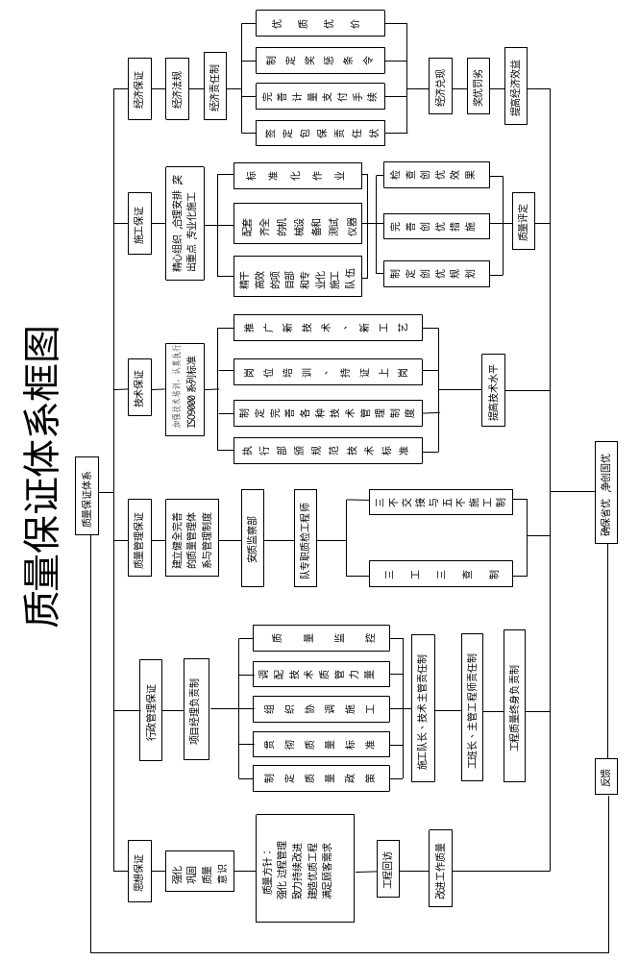
安全管理体系见《安全生产保证体系框图》。
（3）认真执行ISO9001：2000标准，深入开展安全标准化工地。认真执行处“安全控制程序”，使安全控制程序有效运行。在施工过程中以开展安全标准化工地建设为载体，强化施工过程控制，坚持标准化作业，实现软、硬件双达标。

（4）抓好高空作业和架梁的安全管理
本项目要把桥梁的深基坑开挖和桥梁墩身施工作为安全控制的重点。基坑开挖要加强支护。桥梁墩身支架要做稳定性验算，桥梁上部结构施工要挂防护网。桥梁施工用龙门吊必须是国家大型机械厂生产的产品。架桥机施工严格按照操作规程操作。

（5）针对河道区的特点，搞好安全控制
本工程横跨治河，要注意洪水对施工的影响。尤其对人员驻地、库房建设和钻孔桩设备的停放要远离洪水地点。
（6）加强车辆和设备的安全管理工作。机械车辆和压力容器的操作人员必须经过正规培训，持证上岗。坚持定期检验、维修保养工作，保证其在运行中处于良好的状态。加强设备和用车的管理。车辆在公路上行驶，要遵守交通规则。
（7）加强森林放火教育，杜绝火灾事故。
在施工期间用火要执行有关规定，防止火灾事故。

（8）落实负责制和严格事故报告制度
实行安全生产逐级负责制，作到职责明确，权责统一，充分发挥各级职能作用。在本项目推行安全生产包保负责制和安全风险抵押制度，项目经理和施工队长是安全生产的第一责任人。

安全生产保证体系框图
安全生产保证体系
思想保证
组织保证
检查保证
经济保证
普及教育
专业教育
特殊工种教育
强化安全意识
增强预防能力
项目部安全领导小组
安质监察部
队安全领导小组
队专职安全工程师
项目部每月一次检查
队每周一次检查
工班每天一次检查
班组每天检查

定期检查
不定期检查
班组长
专职安全员
开展安全活动
对安全隐患逐一落实解决
逐级签订包保责任制
其它经济奖惩
经济兑现
安 全 生 产
按规定提安全保证金

严格事故报告、调查和处理制度。坚持实事求是的原则。
(9)坚持施工组织设计审核制。对施工组织设计要报批，施工组织设计必须有安全保证措施，施工方案要符合规范的安全系数。施工中严格按批准的施组施工。杜绝因方案不合理和不按方案施工造成重大安全事故。
（10）施工中的具体安全保证措施：
①桥梁基础工程施工的安全措施
基础施工要尽量避开汛期。如不可避免在汛期施工时，要做好防洪、防汛工作。汛期要备足防洪抢险物资（如常用的草袋）。
②墩台身施工安全措施
墩台身施工时，视墩高注意设安全网，确保作业人员安全。
③架梁施工安全措施
④架梁施工安全措施
A.所有架梁作业人员均配戴安全帽，前端高空作业人员系安全带。架梁时墩顶面设安全网，桥下禁止行人、车辆通过。
B.对架桥机设备、起吊钢丝绳、桁梁主节点、电力系统、液压系统、千斤顶等重要部位按规定进行保养、检查，使架桥机处于良好的工作状态。
C.雨天、大冰雪天及六级以上大风天，停止架梁作业。
D.架桥机组装、解体、吊运、移梁严格遵守操作规程和工艺流程。
⑤靠石太线钻孔桩、墩台身施工时安全保证措施
在铁路两侧限界内在一定距离拉网防护，确保既有线行车安全，施工人员严禁在铁路上行走坐卧。所有机具、材料堆放不准侵入铁路限界。

第十二章 跨线架设桥梁确保既有行车安全和正常运营的保证措施

第一节 50m T梁跨石太线架设确保铁路运输安全和正常运营的保证措施
1、采用具有起重能力大、操作方便、安全可靠、适用跨度范围大、组装分解迅速、架设速度快（理论每小时一片）的由我集团公司生产的JQG160/50型公路架桥机，它可架设跨度50m、重量160t的公路桥梁。
2、严格执行施工审批制度，提前一个月向石家庄铁路分局报此孔梁架设施工计划和要点计划，报行车组织部门批准纳入运输综合作业计划，施工前向分局调度发出请求施工的申请，经批准后按调度命令规定的内容，按“技规”、“工务规则”的规定，做好准备工作；施工的当天再向调度请点，并按“技规”、“工务规则”要求设好防护组织施工。
架设此跨时每天只向铁路部门要一个小时的点（即封锁铁路线路1小时），每天架设一片（八天将此孔T梁架设完毕），确保铁路运输正常进行。作要点计划时，避开春暑运。
3、在要点计划批复后，架设前一周项目部便派设一名具有丰富的行车调度经验的专职驻站联络员，驻站联络员在架梁施工期间负责向车站要点及销点，架梁施工现场设一名专职调度员与驻站联络员随时用对讲机(并配手机)保持联系。当现场调度接线路封锁命令后，施工现场方能按《技规》、《铁路工务规则》有关要求插线路封锁牌，并按既有线施工要求设好其他防护，然后才能进行架梁作业。一片梁架设完毕后经检查无安全隐患后，撤除线路封锁牌及其他防护标致，并由施工现场调度立即向驻站联络员联系，由驻站联络员向车站销点。
4、架梁施工前，与车站工务段签订施工安全协议，并由其安全代表检查现场经许可后方进行架梁作业。
5、施工中严格执行有关的防护规定，施工现场的防护员、安全员必须由既有线施工经验丰富，经过培训考试合格取得上岗证的人员担任。
6、准备架设此孔梁前，对架桥机设备、起吊钢丝绳、桁梁主节点、电力系统、液压系统、千斤顶等重要部位按规定进行保养、检查，使架桥机处于良好的工作状态，确保架设时安全、顺利、迅速。
7、在要点前充分作好架梁的各项准备工作。
8、架设时由项目部分管安全的副经理负责组织现场施工，施工时精心组织，并确保在批准的时间内完成。
9、架设此孔梁的每一天均坚持请销点制度和严格按要求设好防护。
10、在施工过程中，我们将沿铁路两侧按铁路限界规定要求在一定距离内搭设网架，使铁路与施工现场隔离，确保铁路运输安全。
11、架梁结束后，在梁底拉设封闭式防护网。
12、其他安全措施按普通地段架设要求办理。

第二节 跨307国道梁体架设确保公路运输安全和正常进行的措施
本桥第二孔与307国道立交。施工时保证307国道车流畅通。施工前与公路交管部门取得联系，并调查和掌握车流量和交通状况，服从地方交通部门的管理，在争得交管部门的同意下，在架完第一孔梁后，将307国道临时改移从第一孔梁下走，梁下拉网防护。
待第二孔梁架完后，再恢复至原行走路线。在梁底设封闭式防护网。施工时设置必要的行车标志，并设专人现场指挥，确保车流畅通。为公路运输、周围群众和过往车辆提供安全和方便。

第十三章 其他保证措施

第一节 环境保护、水土保持的保证措施
1.遵照国家环境保护政策和当地政府环保部门对本合同段环境保护的要求，制订本项目环境保护计划，并贯彻到整个施工活动中，严格执行环保的各项规定。
2.施工前对全体员工进行环境保护法规教育和学习，成立领导小组专人负责环境计划的落实。
3.施工现场划分责任区，指定负责人明确责任区的管理责任。
4.施工要坚持节约用地，桥梁预制场放在桥头路基，减少占地拆迁，减少对景观的破坏。
5.切实做好水土保持工作，施工中开挖的弃土弃碴运到指定弃土场堆放，坡脚设置护脚或挡土墙，防止泥水冲刷淤积周围农田和施工场地，造成水土流失。
6.运送散料和淤泥碴土的车辆必须装载适量，严禁沿途洒漏和污染路面。运送易被风吹落的粉状料时（如粉煤灰等）应进行必要的覆盖。
7.工地现场设置足够的临时卫生设施，做好施工现场的卫生管理工作，建筑生活垃圾要堆放在指定地点，按规定及时清理或处理。
8.施工及生活废水必须经过必要的处理后排入指定的排水系统。不得超排放污染河流的水源。
9.合理布置施工场地，生产、生活设施尽量少占农田，施工尽量不破坏原有植被，不损坏用地范围外的耕地、树木、果林、堰塘、水渠，保护自然环境。
10.靠近居民区的工点为了防止噪音，应选择低噪音设备。合理安排施工时间，减少对居民的干扰。
11.对施工中可能遇到的各种公共设施，如埋入地下的管线电缆等，制定可靠的防止损坏或位移的实施措施，并向全体施工人员交底。
12.减少粉尘污染。施工便道每天要洒水。
13．施工期间始终保持工地的良好排水状况，修建一些临时排水设施，并与永久性排水设施相结合。
14．采取必要措施防止所占地及河流、水道或排灌系统的堤坡底岸的土壤受到冲刷，并保证在任何河渠道排灌系统中不产生淤积。施工时，不减少河流水渠的过水断面，洪水季节不影响河渠泄洪，保证河渠水流畅通，不污染水源。施工过程中严禁将含有污染的物质或可见悬浮物的水排入河渠或水道，并保护原有的防护设施。

第二节 施工交通干扰的防止措施
材料运输、部分墩台施工以及架梁作业均与既有公路交通发生干扰，主要施工材料由公路运输，施工时要做好交通配合工作，汽车运输要服从交通部门的管理，严格遵守交通规则，施工现场汽车运输与既有公路有干扰时，要与当地交通部门联系，要设置必要的行车标志，必要时设专人现场指挥，为公路运输、现场施工人员及周围群众提供安全和方便。加强车辆设备的管理，加强对司机的安全教育，严禁违章操作；加强车辆设备的保养维修，严禁带病作业。作到文明驾驶安全行车。对施工便道要加强维修和保养，确保道路畅通。

第三节 保护地下通信电缆的措施
施工前向有关单位获取地下通信电缆图，结合通信电缆图，用地下管线探测仪探明通信电缆的准确位置，在有通信电缆的位置2m以内严禁用机械开挖基础，人工开挖时在埋设位置小心轻挖。确保通信电缆不受破坏。

第四节 文明施工保证措施
1、建立健全文明施工保证体系，加强宣传活动，统一思想，使广大干部职工认识到文明施工是企业的形象、队伍素质的反映，是安全生产的保证，是工程优良、快速施工的前提，增强文明施工的自觉性（文明施工保证体系见“文明施工保证体系框图”）。
2、创建“安全生产、文明施工标准化工地”是文明施工的目标。指挥部将成立文明施工领导小组，明确分工，落实文明施工现场责任区，制定相应规章制度，确保文明施工现场管理有章可循。
3、施工现场整洁有序、工完场清。
4、临时房屋修建、给排水系统设置以及用电线路敷设要统筹
考虑、整齐划一，做到布局合理。
5、施工材料定位堆置，场地要硬化，做到横成排、竖成行，灰、砂、石等大堆散体料必要时砌池堆放。
6、经常对工人进行文明施工教育，遵守当地村规乡俗，融洽与当地政府和人民的关系。
7、定期组织文明施工检查，交流经验、查纠不足，严格奖惩。
8、工程竣工后，及时拆除一切临时设施，并将工地及周围环境清理整洁，对临时用地及时复耕。

